学 号： | 1023007299  1023008464

软件工程实践（二）

学 院 | 计算机与人工智能学院
专 业 | 软件工程
班 级 | 软件2301
姓 名 | 谢恺燊、黄凯峰
编 号
指导教师 | 唐祖锴

2026 | 年 | 6 | 月 | 20 | 日

目录
1. 任务概述 1
1.1 实践任务背景 1
1.2 项目选题 1
1.3 系统主要内容 2
1.4 技术路线与系统形态 7
1.5 任务目的 8
1.6 项目完成情况 9
2. 小组任务计划 10
2.1 任务分析 10
2.1.1 课程任务要求分析 10
2.1.2 项目功能扩充需求分析 10
2.1.3 工作重点分析 11
2.1.4 任务拆分思路 12
2.2 项目架构与功能设计 13
2.2.1 总体架构设计 13
2.2.2 功能扩充点设计 15
2.2.3 系统用例设计 16
2.2.4 后端核心类设计 18
2.2.5 游戏状态与流程设计 19
2.3 团队组成与分工 20
2.3.1 团队基本情况 20
2.3.2 成员角色分工 21
2.3.3 基于 Issue 的任务分工 21
2.3.4 协作方式说明 24
2.4 软件工具与项目约束 24
2.4.1 开发工具与运行环境 24
2.4.2 代码托管与协作工具 25
2.4.3 测试与质量检查工具 25
2.4.4 构建、部署与发布工具 26
3. 小组软件过程 26
3.1代码仓库 26
3.1.1 仓库平台与地址 26
3.1.2 仓库目录结构 27
3.2软件版本计划 28
3.2.1 里程碑阶段划分 28
3.2.2 阶段性交付内容 29
3.3开发分支模型与提交流程 30
3.3.1 分支模型 30
3.3.2 功能分支开发流程 32
3.3.3 提交说明规范 35
3.3.4 合并与同步流程 36
3.3.5 Pull Request 管理与代码 Review 方式 37
3.4代码规范与检查流程 38
3.4.1 后端代码规范检查 38
3.4.2 前端代码规范检查 39
3.4.3 自动化检查流程 39
3.5项目测试计划与实施流程 40
3.5.1 后端测试计划 40
3.5.2 前端测试计划 42
3.5.3 测试实施流程 43
3.6项目集成与发布规范 43
3.6.1 持续集成流程 43
3.6.2 构建产物管理 45
3.6.3 服务器部署流程 45
4. 小组成员任务报告 46
4.1成员一任务分工及实施过程描述 46
4.1.1 承担任务 46
4.1.2 实施过程 47
4.1.3 实施成果 51
4.2成员二任务分工及实施过程描述 52
4.2.1 承担任务 52
4.2.2 实施过程 52
4.2.3 实施成果 56
5. 实施过程问题记录与分析 57
5.1 前后端状态一致性问题 57
5.2 接口业务失败与提示信息处理问题 58
5.3 前后端数据结构适配问题 60
5.4 游戏关卡流程控制问题 61
6. 任务总结 62
6.1 项目完成情况总结 62
6.2 软件工程实践与小组协作收获 63
6.3 不足与后续改进方向 64
6.4 AI 辅助使用说明 65
7. 参考文献 66

任务概述

1.1 实践任务背景
本次实践任务要求开发小组以协同开发方式完成一个具有完整交互界面和功能逻辑的软件系统，并在开发过程中综合运用需求分析、系统设计、任务分解、分支开发、代码测试、持续集成、自动化构建和项目文档编写等软件工程方法。
根据课程任务要求，小组需要创建统一的代码仓库，围绕项目开发目标开展讨论并确定功能需求点；随后通过 GitHub Issue 等项目管理方式对任务进行拆分和分配；开发过程中按照约定的分支模型完成代码编写、测试、提交、合并和同步；代码提交后还需要结合自动化规范检查和测试流程保证代码质量。在最终交付阶段，小组需要形成可运行的软件系统、项目介绍文档、课程实践报告和展示材料。

1.2 项目选题
本小组选择开发的项目为《芝麻开门》Web 图形化文字冒险游戏。项目以课程样例 world-of-zuul 中“房间—出口—移动—探索”的文字冒险思想为基础，结合“芝麻开门”主题进行扩展，形成一个具有图形化界面、完整游戏流程和前后端分离架构的 Web 游戏系统。
与原始字符界面的 world-of-zuul 相比，本项目不再依赖命令行输入完成游戏操作，而是通过浏览器页面提供登录注册、开始游戏、方向移动、背包管理、物品操作、商店交易、地图查看、暗语输入、存档读取和排行榜展示等图形化交互功能。项目在保留文字冒险探索特点的基础上，增加了资源管理、关卡推进、线索解谜、存档持久化和排行榜等功能，使其更符合课程对“完整交互界面和功能逻辑”的要求。

1.3 系统主要内容
《芝麻开门》的核心玩法围绕“探索房间、管理资源、收集物品、破解暗语、完成通关”展开。玩家登录后可以开始新的冒险，在多个房间组成的地图中进行移动和探索。游戏设置了石门遗迹、月纹回廊、沉金王座等关卡区域，玩家需要根据房间出口和线索逐步推进游戏流程。系统主要功能包括以下几个方面。
第一，账号与会话功能。系统支持用户注册和登录，登录后通过后端生成的会话信息开始游戏。玩家的游戏过程与当前会话绑定，保证不同用户和不同游戏局之间的状态相互隔离。
第二，核心冒险流程。玩家可以在房间之间按方向移动，移动会消耗体力；当体力不足或游戏失败时，系统会根据后端规则处理当前关卡的重开或失败提示。玩家最终需要通过暗语机关并到达最终区域，完成通关结算。
第三，资源与背包管理。游戏中设置了金币、体力、负重、背包和房间物品等资源。玩家可以拾取、丢弃和使用物品，不同物品具有宝物、补给、装备、关键物品等类型。系统通过负重和物品效果限制玩家行为，使游戏具有一定策略性。
第四，解谜与辅助功能。项目围绕“芝麻开门”主题设计了暗语机关、线索提示、残旧地图和帮助说明。玩家需要结合房间描述、物品信息和游戏提示逐步推断通关暗语，残旧地图则用于辅助玩家理解主要地图结构。
第五，商店、存档与排行榜功能。玩家在关卡营地中可以进入商店，进行购买、出售和继续探险等操作。系统还支持游戏存档保存、存档读取和存档列表展示。通关后，系统会根据玩家最终得分更新排行榜，用于展示不同玩家的成绩。
第六，图形化前端展示。前端界面包括登录注册页、开始菜单、游戏主界面、玩家状态栏、行动面板、房间场景、背包弹窗、商店面板、地图弹窗、排行榜面板、日志区域和结果弹窗等，使玩家能够通过直观的 Web 页面完成完整游戏操作。
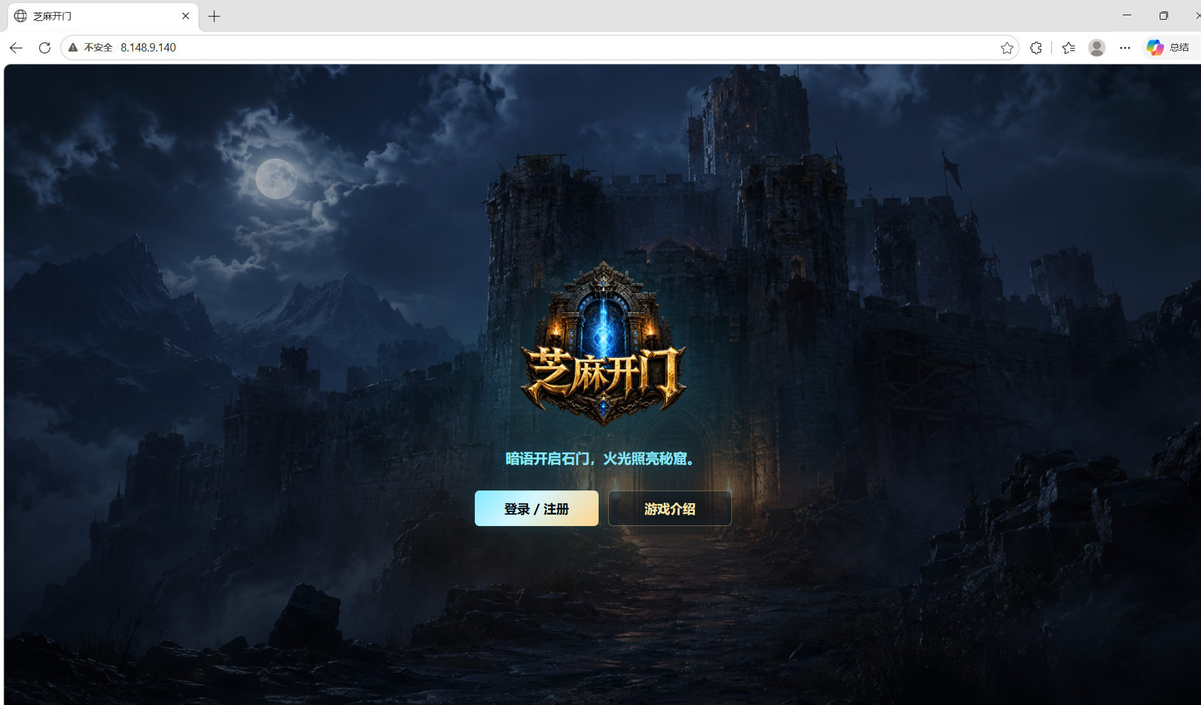
图 1-1 项目首页运行效果
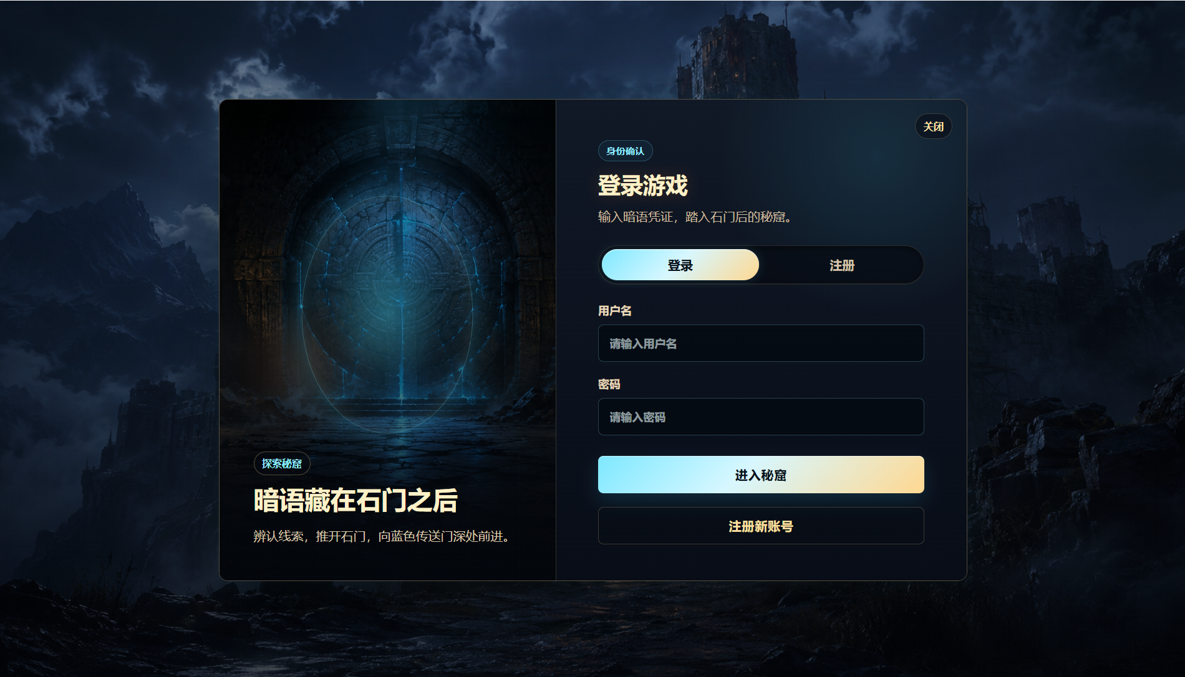
图 1-2 登录注册界面运行效果
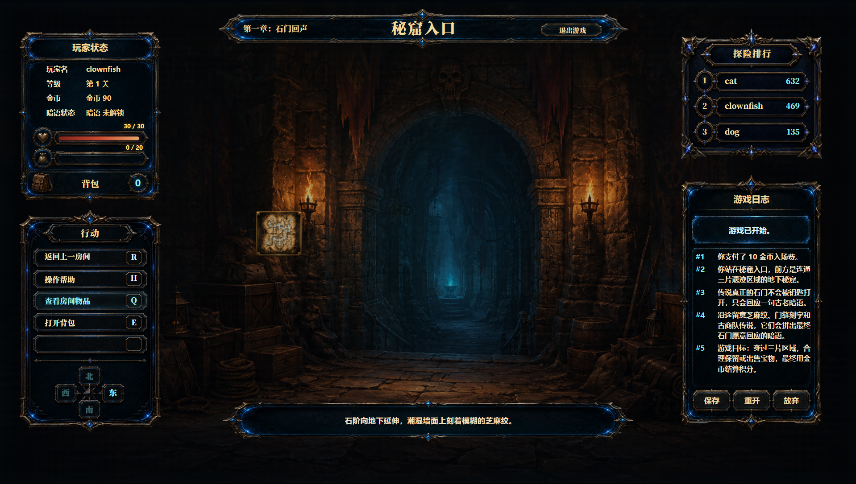
图 1-3 游戏主界面运行效果
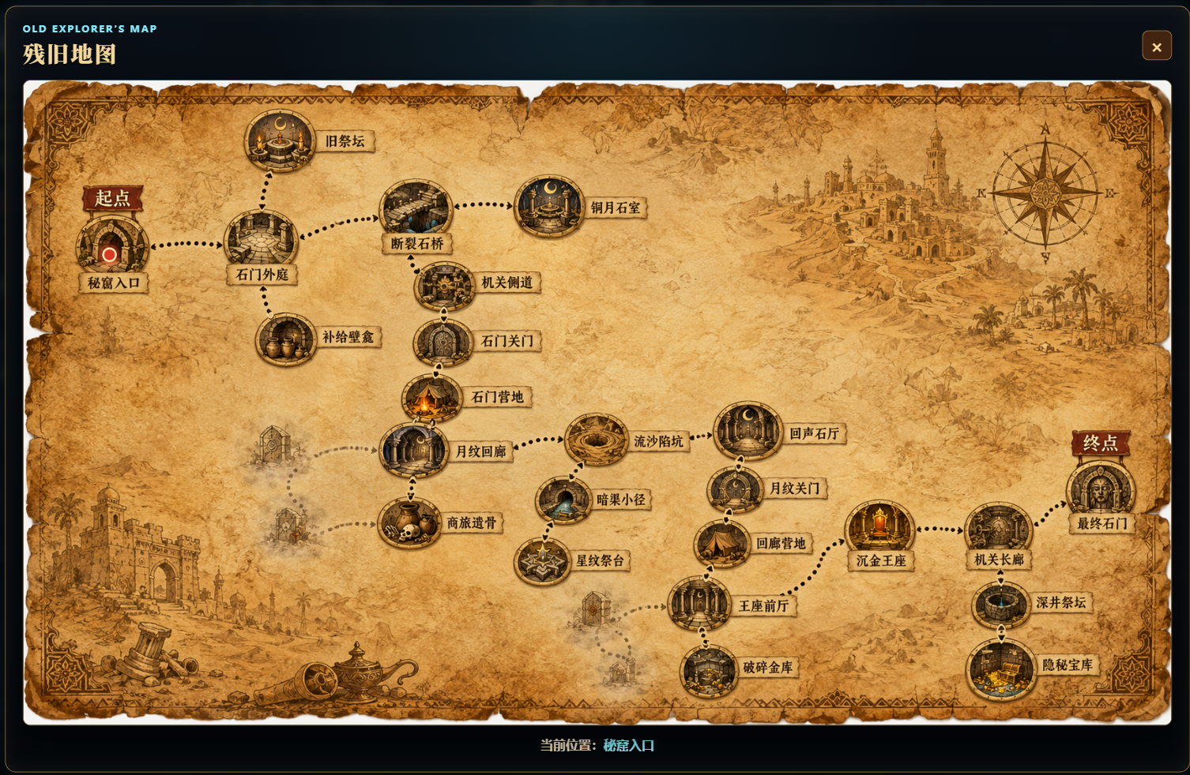
图 1-4 残旧地图界面
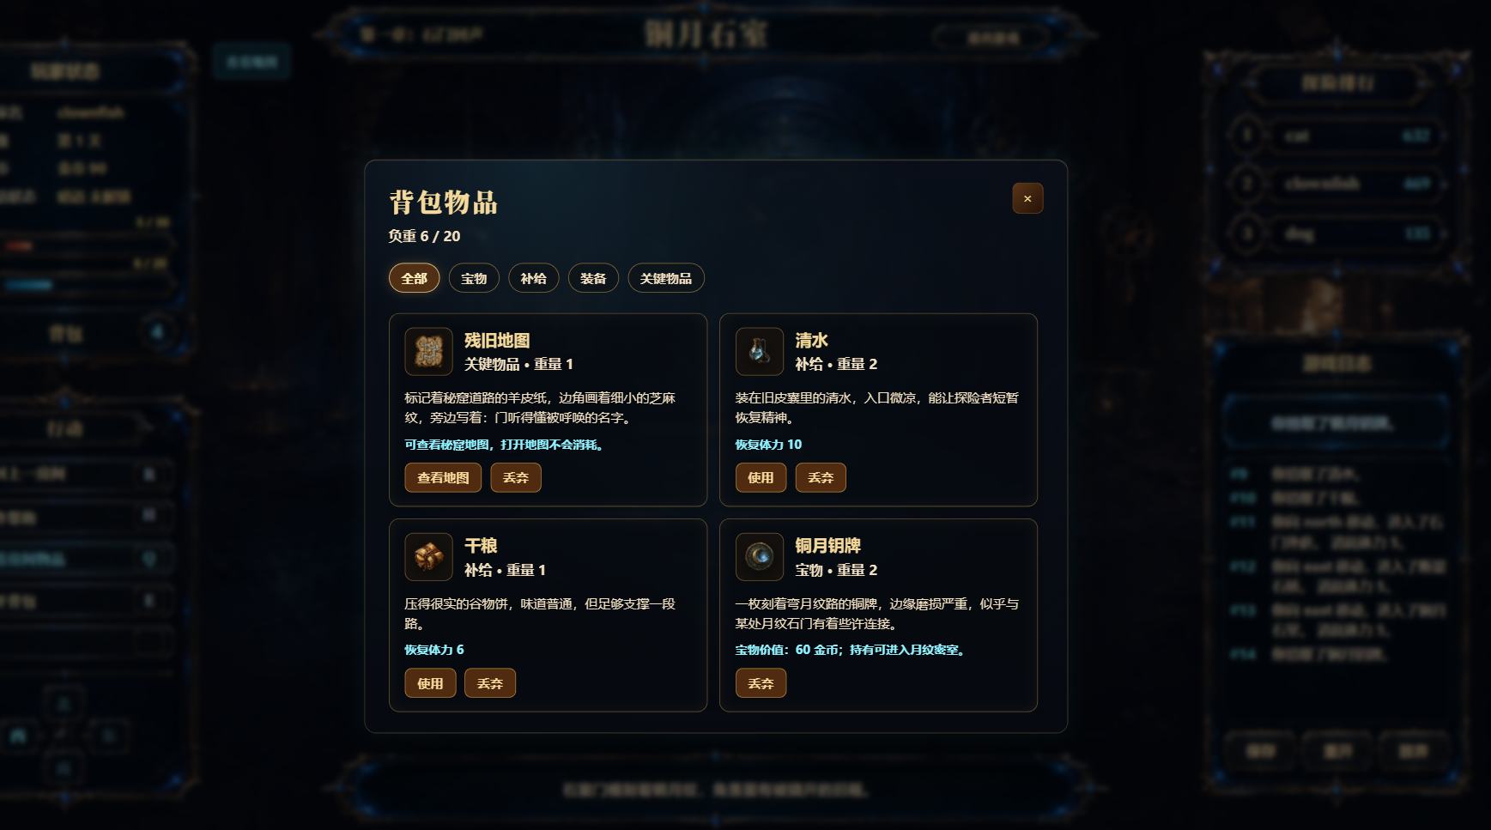
图 1-5 背包与物品操作界面
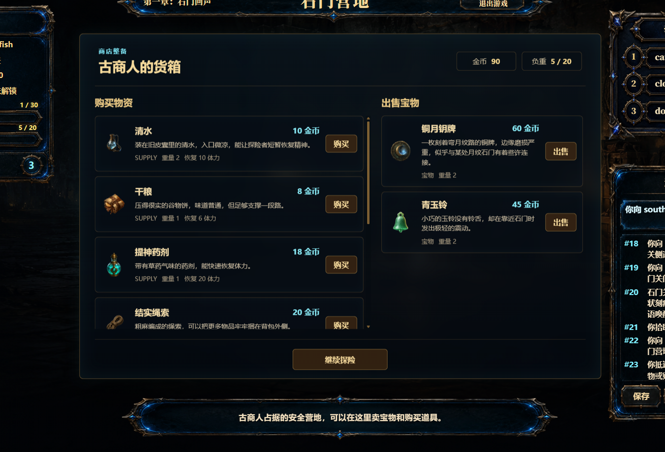
图 1-6 商店交易界面
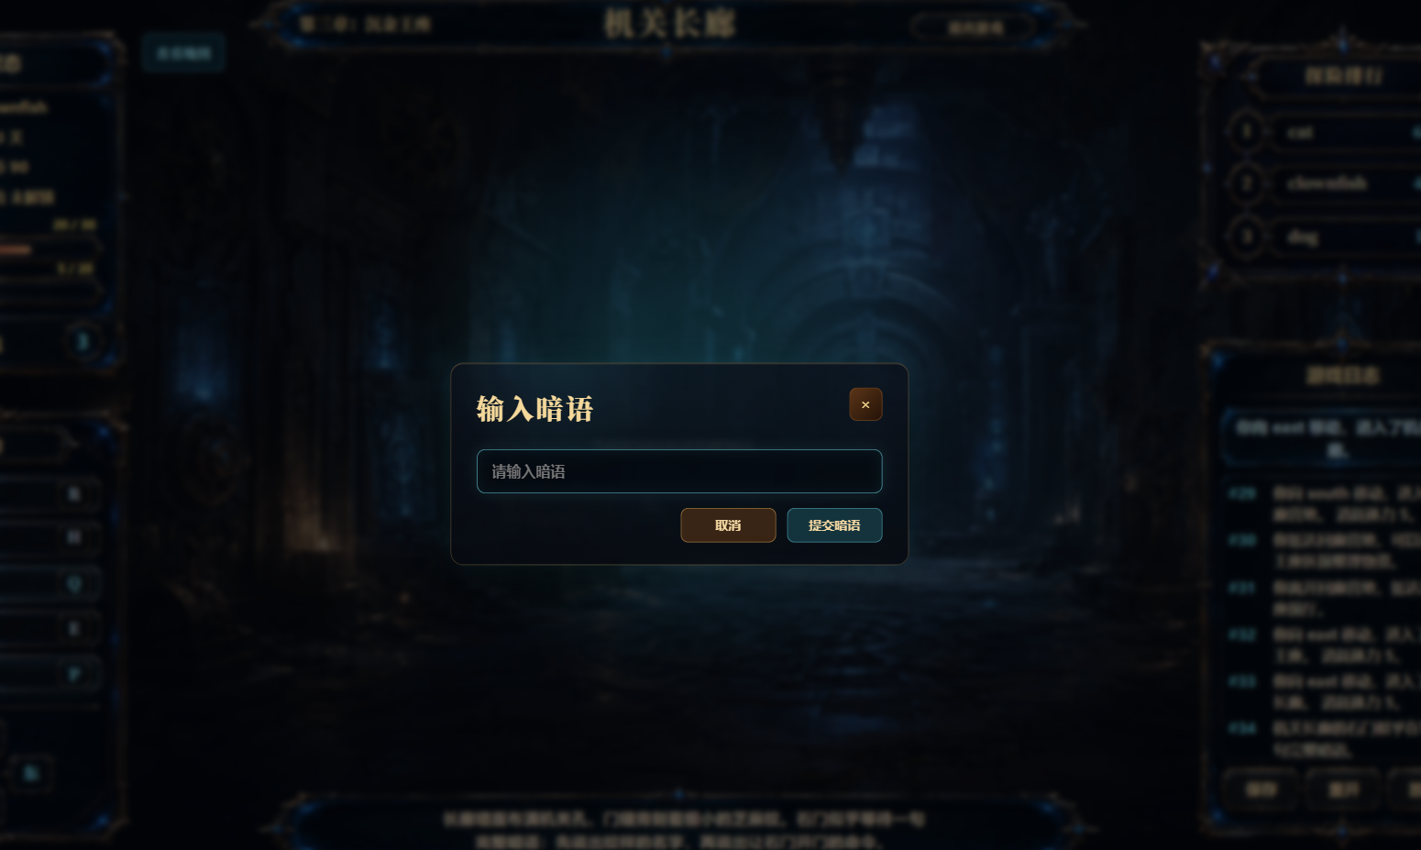
图 1-7 暗语输入界面

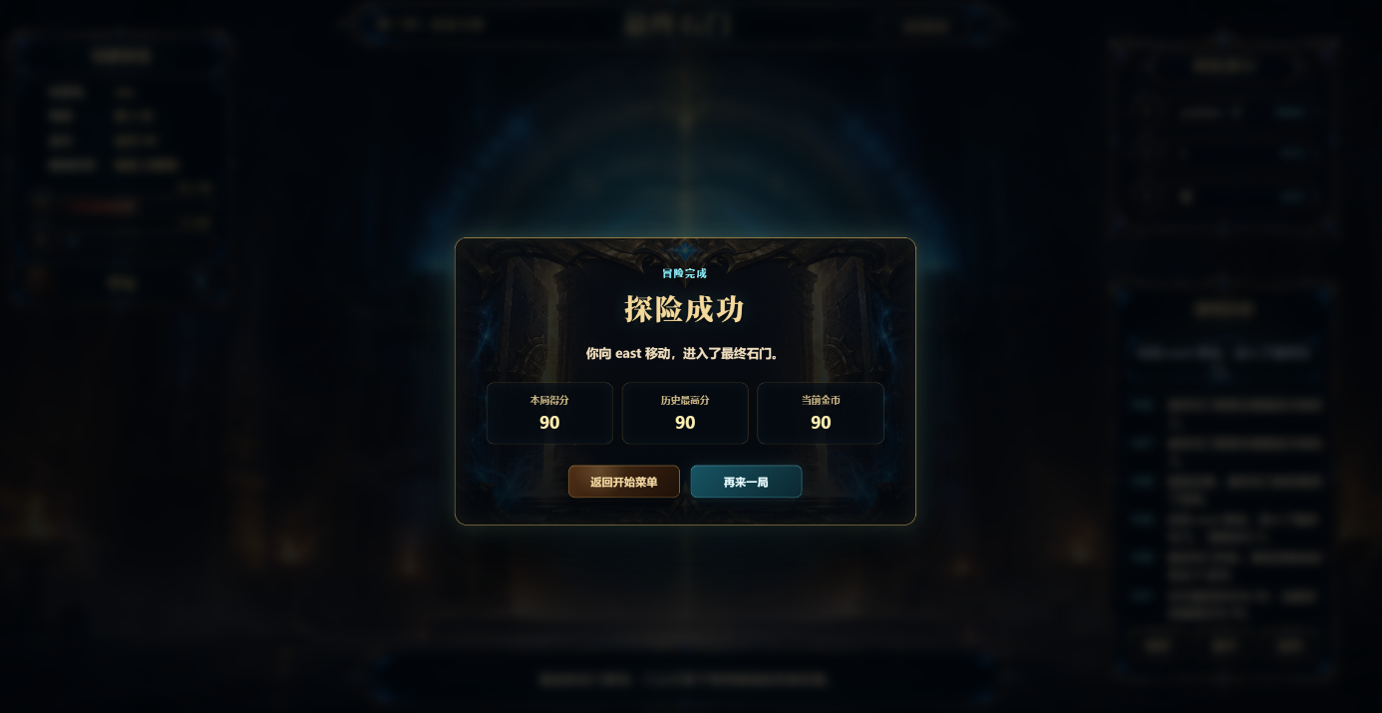
图 1-8 通关结算界面

1.4 技术路线与系统形态
本项目采用前后端分离架构。前端负责页面展示、用户交互和接口调用，后端负责业务规则、游戏状态、数据持久化和接口响应。前后端之间通过 REST API 进行通信，前端使用 Axios 调用后端接口，并根据后端返回的游戏状态刷新界面。
后端基于 Java 17、Spring Boot、Maven 和 SQLite 实现。Spring Boot 用于搭建后端 Web 服务和 REST 接口，Maven 用于项目依赖管理、测试和打包，SQLite 用于保存用户账号、游戏存档和排行榜数据。后端核心业务包括账号认证、游戏会话管理、房间地图初始化、移动规则、体力规则、物品规则、商店规则、暗语校验、存档读取和排行榜维护等。
前端基于 Vue 3、Vite、Axios、Vitest 和 ESLint 实现。Vue 3 用于构建组件化用户界面，Vite 用于前端开发和构建，Axios 用于封装接口请求，Vitest 用于前端测试，ESLint 用于前端代码规范检查。前端通过多个组件组合实现登录注册、游戏主界面、玩家状态、背包、商店、地图、排行榜和结果提示等功能。
在工程协作方面，项目使用 GitHub 作为代码托管和协同开发平台，采用 Issue 进行任务拆分，使用分支模型进行功能开发和集成，并配置 GitHub Actions 完成后端和前端的自动化检查。后端流程包括 Checkstyle 检查、JUnit 测试和 Maven 打包；前端流程包括依赖安装、ESLint 检查、Vitest 测试和 Vite 构建。
在部署方面，项目已完成服务器部署与公网访问配置。后端以 Spring Boot Jar 形式运行，前端通过构建生成静态资源并由 Nginx 提供访问，同时由 Nginx 将 /api 请求反向代理到后端服务。项目公网访问地址为：http://8.148.9.140/ 。

1.5 任务目的
从课程实践角度看，本项目旨在通过完整软件系统开发巩固和强化软件编程规范，使小组成员在实际编码过程中养成统一命名、规范提交、必要注释和持续测试的工程习惯。项目通过玩家、房间、物品、游戏会话、游戏状态等对象模型的设计与实现，训练面向对象软件建模与抽象能力。
同时，本项目通过 GitHub 仓库、Issue、分支、提交、合并和持续集成等工具与流程，培养小组协同开发能力。小组成员需要围绕功能模块拆分开发任务，按照分支模型推进开发工作，并在合并前完成必要的测试和检查，从而理解多人协作开发中的版本管理、任务跟踪和代码集成方式。
从技术实践角度看，本项目旨在综合运用 Spring Boot、Vue、Maven、SQLite、JUnit、Vitest、Checkstyle、ESLint、GitHub Actions 和 Nginx 等工具，完成从需求分析、系统设计、功能实现、自动化测试到部署发布的完整工程流程。通过本项目，小组成员能够进一步理解前后端分离系统的开发方式，掌握 REST API 联调、数据库持久化、自动化构建和服务器部署的基本方法。
从项目成果角度看，本项目希望在课程样例 world-of-zuul 的基础上实现具有更完整界面、更丰富玩法和更强工程性的扩展系统，使其不仅能够作为游戏作品进行展示，也能够作为软件工程实践过程的综合体现。

1.6 项目完成情况
《芝麻开门》项目已经完成主要功能开发和工程化配置。后端已经实现账号注册登录、游戏开始、状态获取、房间移动、返回上一房间、物品拾取、丢弃、使用、商店购买与出售、继续探险、暗语提交、存档保存与读取、排行榜查询等接口。前端已经实现登录注册界面、开始菜单、游戏主界面、方向操作、背包弹窗、商店面板、残旧地图弹窗、排行榜展示、暗语输入、游戏日志和结果提示等交互功能。
在质量保证方面，项目配置了后端 JUnit 测试、Checkstyle 代码规范检查、前端 Vitest 测试和 ESLint 代码规范检查，并通过 GitHub Actions 分别对后端和前端进行自动化检查与构建。后端能够生成 Spring Boot Jar 构建产物，前端能够生成 Vite 静态构建产物，为后续发布和部署提供基础。
在部署运行方面，项目已经完成服务器部署与公网访问配置。

小组任务计划
本章围绕《芝麻开门》项目的开发任务，对实践任务要求、项目功能扩充点、系统架构与功能设计、团队成员分工、开发工具使用方案以及项目约束进行说明。本项目以小组协同开发为基本组织方式，在开发前根据课程实践要求和项目目标进行任务分析，并结合 GitHub Issue、分支模型、自动化测试和持续集成工具制定开发计划。

2.1 任务分析

2.1.1 课程任务要求分析
课程要求开发小组以协同开发方式完成一个具有完整交互界面和功能逻辑的软件系统。该实践任务不仅要求实现可运行的软件功能，还要求小组成员在开发过程中体现软件工程方法，包括任务拆分、版本计划、Issue 管理、分支开发、代码测试、自动化规范检查、持续集成、打包发布和项目文档编写等内容。
根据课程要求，开发小组需要首先确定项目目标和功能扩充点，并将整体任务拆分为可跟踪的开发任务；随后在 GitHub 平台上通过 Issue 明确工作内容，并为小组成员分配任务；开发过程中，小组成员需要按照约定的分支模型在各自工作分支中完成开发，经过测试和检查后再进行提交、归并和同步；代码提交到远程仓库后，还需要通过自动化代码格式检查和测试用例检查来保证功能符合设计要求。

2.1.2 项目功能扩充需求分析
课程样例 world-of-zuul 是一个基于字符界面的探险游戏，主要包含房间、出口和命令式移动等基础功能。课程要求开发小组可以在样例工程基础上进行结构优化或功能扩充，扩充后的软件应包含用户交互界面和功能服务模块。
本项目《芝麻开门》选择保留 world-of-zuul 中“房间探索、出口移动、冒险解谜”的核心思想，并在此基础上进行 Web 化、图形化和服务化扩展。项目将原本的字符界面操作扩展为浏览器图形化界面，将单机命令式游戏扩展为前后端分离系统，并增加账号、存档、排行榜、商店、暗语机关、残旧地图、物品背包、体力金币和关卡推进等功能。
从功能需求角度看，系统需要支持用户注册登录、开始新游戏、读取存档、方向移动、返回上一房间、拾取物品、丢弃物品、使用物品、查看背包、查看地图、商店购买与出售、继续探险、提交暗语、保存游戏、查看排行榜以及查看通关或失败结果等操作。
从非功能需求角度看，系统需要具备较好的状态一致性、可维护性、可测试性和可部署性。游戏状态应由后端统一维护，前端不得自行伪造体力、金币、房间、背包或游戏结果；前后端代码应分层清晰，便于维护和扩展；后端和前端均需配置测试与代码规范检查；项目应支持通过服务器部署完成公网访问。

2.1.3 工作重点分析
本项目的工作重点主要包括以下几个方面。
第一，完成从字符界面文字冒险到 Web 图形化游戏的扩展。项目需要将原本依赖命令行输入的房间探索方式，改造为浏览器页面中的方向按钮、状态面板、背包弹窗、地图弹窗、商店面板和排行榜界面，使玩家可以通过图形化交互完成完整游戏流程。
第二，完成后端游戏规则和状态管理。后端需要负责玩家状态、房间地图、物品背包、移动规则、体力消耗、商店交易、暗语校验、存档读取和通关结算等核心业务逻辑。为了避免前后端状态不一致，后端返回的 GameState 被设计为前端刷新界面的统一状态来源。
第三，完成前端组件化界面和接口联调。前端需要将登录注册、游戏主界面、玩家状态栏、房间场景、行动面板、背包、商店、地图、排行榜、日志和结果弹窗等功能拆分为多个组件，并通过 API 封装与后端真实接口进行联调。
第四，完成测试、规范检查和持续集成配置。项目需要配置后端 JUnit 测试、Checkstyle 检查、前端 Vitest 测试、ESLint 检查，并通过 GitHub Actions 在代码提交或 Pull Request 阶段自动触发检查流程。
第五，完成部署与发布。项目最终需要能够构建后端 Spring Boot Jar 和前端静态资源，并通过服务器、Nginx 和 SQLite 数据文件完成部署与公网访问。

2.1.4 任务拆分思路
根据课程任务要求和项目功能目标，本组将整体开发任务拆分为五类。
第一类是基础工程与文档任务，包括仓库目录初始化、需求文档、开发计划、任务拆分、Issue 规划、协作规范和 README 等内容。这类任务主要用于建立项目开发基础和协同开发规则。
第二类是后端核心任务，包括 Spring Boot 工程初始化、玩家模型、物品模型、房间模型、游戏会话、地图初始化、移动规则、体力规则、背包规则、暗语规则、账号登录、SQLite 存档、商店和排行榜等内容。这类任务用于保证游戏规则完整、状态可靠和数据可持久化。
第三类是前端交互任务，包括 Vue 工程初始化、登录注册页面、开始菜单、游戏主界面、玩家状态展示、房间场景、方向操作、背包弹窗、商店面板、地图弹窗、排行榜展示、结果弹窗和接口状态适配等内容。这类任务用于提供完整的图形化交互界面。
第四类是测试与质量保证任务，包括后端 JUnit 测试、前端 Vitest 测试、后端 Checkstyle、前端 ESLint、构建检查和 GitHub Actions 工作流配置等内容。这类任务用于保证项目功能正确性和代码规范性。
第五类是部署与发布任务，包括服务器部署文档、后端 Jar 构建、前端 dist 构建、Nginx 反向代理、SQLite 数据文件配置和公网访问验证等内容。这类任务用于完成项目运行环境配置和最终发布。

2.2 项目架构与功能设计

2.2.1 总体架构设计
本项目采用前后端分离架构。前端负责页面展示、用户交互、接口调用和状态适配；后端负责账号认证、游戏规则、状态管理、数据持久化和排行榜维护；数据库负责保存用户、存档和排行榜数据；服务器部署时由 Nginx 提供前端静态资源访问，并将 /api 请求反向代理到后端 Spring Boot 服务。
系统整体流程为：玩家通过浏览器访问前端页面，前端 Vue 组件接收用户操作，并通过 Axios 调用后端 REST API；后端 Controller 接收请求后调用 GameService 执行业务逻辑；GameService 根据当前 GameSession、Player、Room、Item 等对象计算新的游戏状态，并在需要时通过 SQLite 持久化用户、存档和排行榜数据；最后后端将 GameState 返回给前端，前端根据返回结果刷新界面。
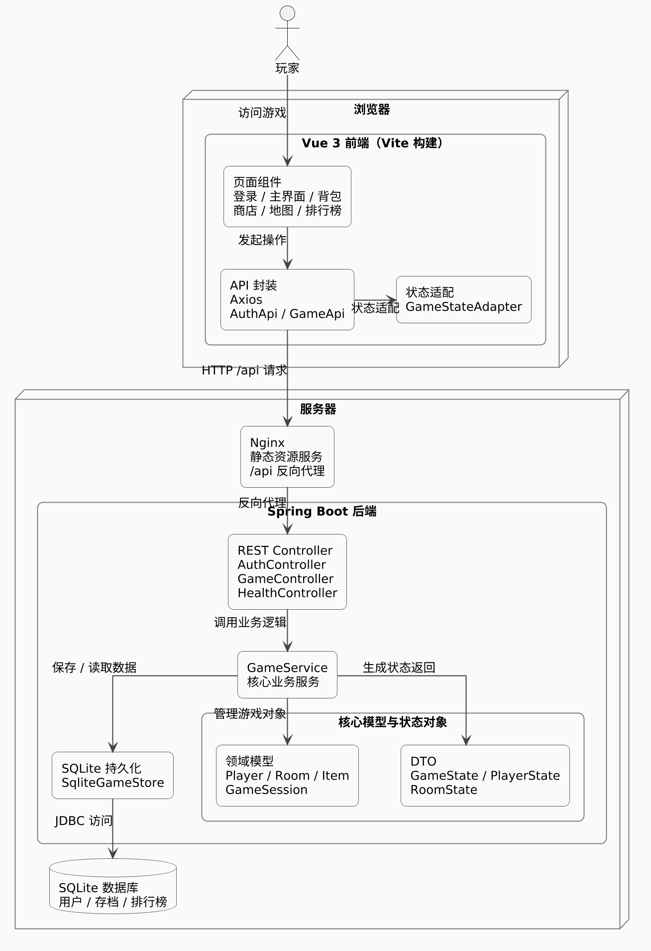
图 2-1 系统总体架构图

2.2.2 功能扩充点设计
为了回应课程中关于 world-of-zuul 功能扩充的要求，本项目在原有房间探索和文字冒险思想基础上进行了多方面扩展。具体功能扩充点如下表所示。
表 2-1 功能扩充点对照表
序号 | 课程扩充要求对应点 | 本项目设计内容 | 说明
1 | 完整用户交互界面 | Vue 3 图形化 Web 界面 | 将原有命令行文字冒险扩展为浏览器图形化操作
2 | 房间与地图扩展 | 三关房间地图、方向出口、残旧地图 | 将单一房间探索扩展为多关卡地图探索
3 | 玩家状态扩展 | 金币、体力、负重、当前房间、背包 | 增加资源管理和状态约束
4 | 物品系统扩展 | 宝物、补给、装备、关键物品 | 支持物品拾取、丢弃、使用和展示
5 | 移动与返回规则扩展 | 方向移动、返回上一房间、跨关限制 | 增强探索流程和路径控制
6 | 暗语与解谜扩展 | “芝麻开门”暗语、线索提示、最终石门 | 对应文字冒险中的暗语和谜题机制
7 | 功能服务模块扩展 | 商店、存档、排行榜 | 将单局游戏扩展为具有服务功能的 Web 系统
8 | 数据持久化扩展 | SQLite 保存账号、存档和最高分 | 增加用户数据和游戏进度保存能力
9 | 自动化质量保证 | JUnit、Vitest、Checkstyle、ESLint、GitHub Actions | 满足课程对测试、规范检查和持续集成的要求
10 | 部署发布扩展 | Spring Boot Jar、前端 dist、Nginx 反向代理 | 支持服务器部署和公网访问

2.2.3 系统用例设计
系统主要用户为玩家。玩家可以在系统中完成账号注册、登录、开始新游戏、读取存档、移动探索房间、返回上一房间、查看当前状态、拾取物品、丢弃物品、使用物品、查看背包、查看残旧地图、进入商店、购买商品、出售物品、继续探险、保存游戏、提交暗语、查看游戏日志、查看排行榜以及查看通关或失败结果等操作。
系统用例设计的重点是保证玩家能够通过 Web 页面完成完整游戏流程，而不需要使用命令行指令。玩家的每次操作都会通过前端调用后端接口，由后端处理业务逻辑并返回新的状态，从而保证游戏逻辑统一。
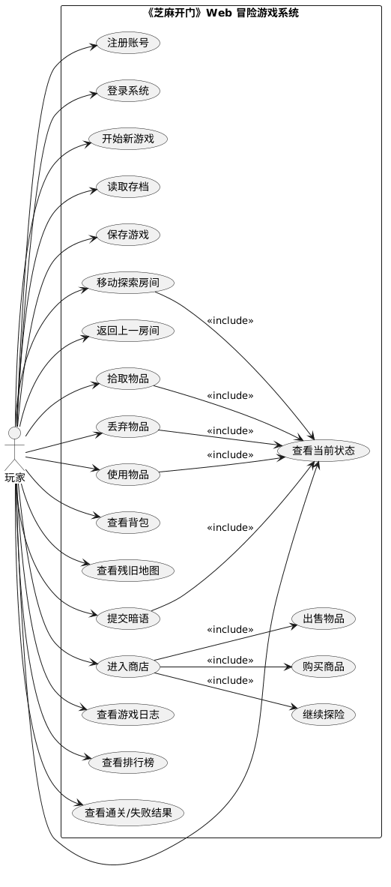
图 2-2 系统用例图

2.2.4 后端核心类设计
后端核心类设计围绕 GameService、GameSession、Player、Room、Item、GameStatus 和 GameState 展开。
GameService 是后端业务逻辑的核心类，负责注册登录、开始游戏、获取状态、移动、返回、拾取物品、丢弃物品、使用物品、提交暗语、商店交易、存档读取和排行榜查询等操作。它对外通过 Controller 提供 REST API，对内管理游戏会话并调用持久化组件。
GameSession 表示一局游戏会话，保存当前玩家、房间集合、当前关卡、游戏状态、日志、暗语状态等信息。Player 表示玩家状态，包含用户名、金币、体力、负重、当前位置和背包物品。Room 表示房间，包含房间编号、名称、描述、出口、关卡和房间物品。Item 表示物品，包含名称、描述、类型、重量、价值和效果等信息。GameStatus 用于表示游戏进行中、商店中、通关和失败等状态。GameState 是后端返回给前端的统一状态对象，包含玩家状态、当前房间状态、日志、提示消息和是否允许提交暗语等字段。
后端通过这些核心类实现面向对象建模，将玩家、房间、物品和游戏会话分别抽象为独立对象，并由 GameService 统一组织业务规则。

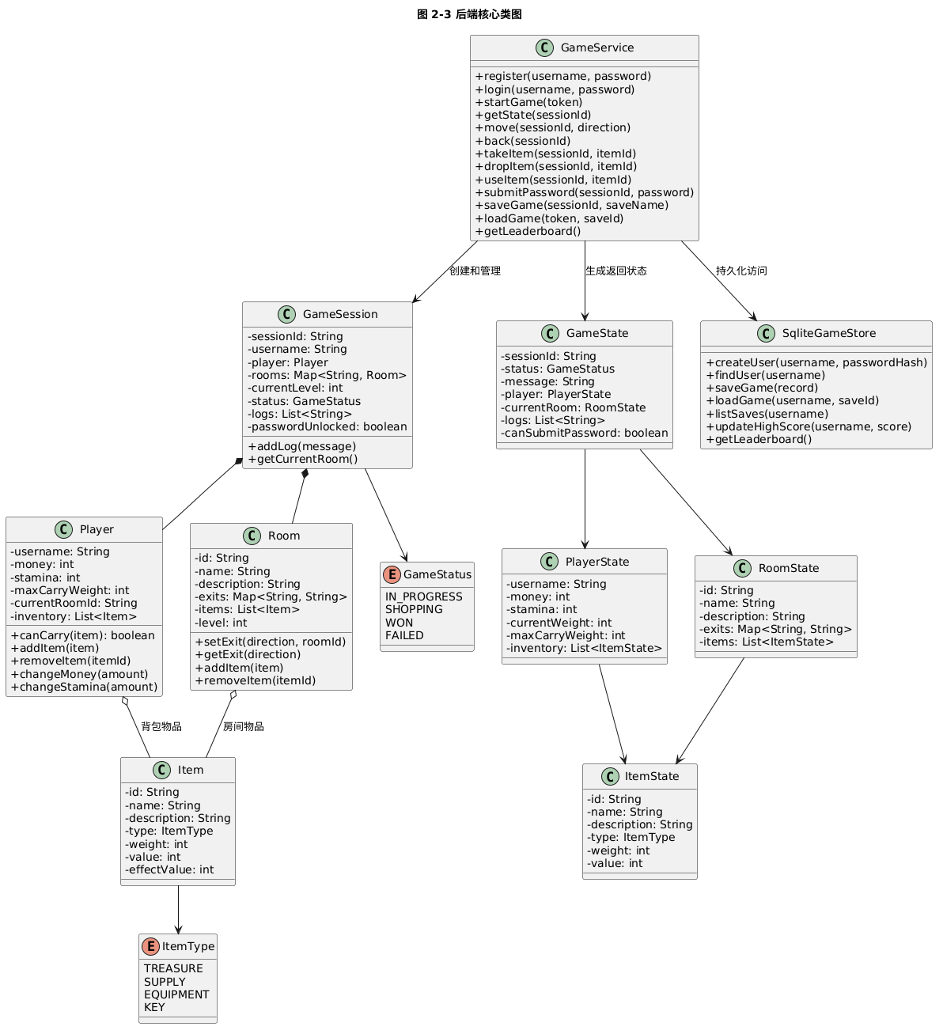
图 2-3 后端核心类图

2.2.5 游戏状态与流程设计
游戏状态设计用于描述玩家从登录、开始游戏到最终通关或失败的完整流程。系统初始处于未登录状态，玩家注册或登录后进入已登录状态。玩家可以选择开始新游戏或读取存档，进入游戏进行中状态。
在游戏进行中，玩家可以进行移动探索、拾取物品、使用物品、查看地图、保存游戏和提交暗语等操作。当玩家到达关卡营地后，游戏状态进入商店中，玩家可以购买商品、出售物品或继续探险进入下一关。若玩家体力不足或触发救援规则，系统会处理当前关卡重开。若玩家到达暗语机关并提交暗语，系统会根据暗语是否正确返回提示或解锁最终石门。最终，玩家可能进入通关状态，也可能进入失败状态。
该状态设计的重点是将游戏运行过程分为清晰的状态节点，便于后端进行规则控制，也便于前端根据不同状态展示对应界面。例如，当状态为 SHOPPING 时，前端显示商店面板；当状态为 WON 或 FAILED 时，前端显示结果弹窗；当后端返回 canSubmitPassword 为 true 时，前端才显示暗语输入入口。
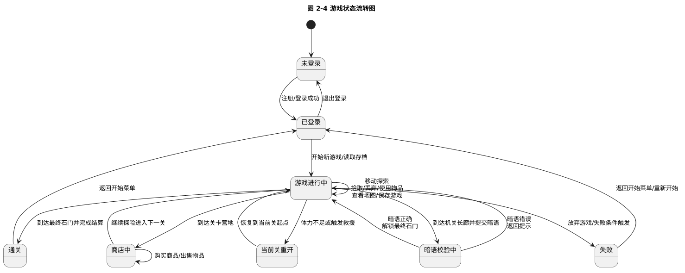
图 2-4 游戏状态流转图

2.3 团队组成与分工

2.3.1 团队基本情况
本项目由 2 名成员组成，采用前后端分工与共同联调相结合的方式进行开发。小组开发过程中，成员一主要承担后端、测试、CI、部署和项目管理相关工作；成员二主要承担前端、交互界面、接口联调和视觉资源集成相关工作。两名成员围绕统一项目目标进行任务拆分，在后端接口和前端页面之间保持联调配合。

2.3.2 成员角色分工
表 2-3 成员角色分工表
成员 | 姓名 | 角色定位 | 主要职责
成员一 | 谢恺燊 | 后端开发、测试、CI、部署、项目管理 | 负责后端模型、游戏规则、REST 接口、SQLite 持久化、后端测试、CI 配置、部署文档和部分项目管理工作
成员二 | 黄凯峰 | 前端开发、界面交互、接口联调、视觉资源集成 | 负责 Vue 前端页面、组件开发、API 封装、状态适配、背包、商店、地图、排行榜、前端测试和展示素材集成

2.3.3 基于 Issue 的任务分工
本项目采用 Issue 驱动的任务拆分方式，将整体开发任务拆分为项目初始化、需求文档、后端工程、前端工程、核心模型、游戏流程、物品背包、暗语通关、主界面、接口联调、测试质量、商店排行榜、地图提示、部署发布等多个任务。具体分工如下表所示。
表 2-4 基于 Issue 的任务分工表
Issue | 任务名称 | 负责人 | 分工说明
#1 | 初始化仓库目录与分支模型 | 成员一  成员二 | 建立 backend/、frontend/、docs/、.github/ 等目录，确定基础仓库结构和分支协作方式。
#2 | 编写项目需求与开发计划文档 | 成员一  成员二 | 编写并维护需求文档、项目计划、里程碑安排和任务拆分说明。
#3 | 创建 Issue、PR 模板与协作规范 | 成员一  成员二 | 规划 GitHub Issue、Pull Request、提交说明和分支协作规范。
#4 | 初始化 Spring Boot 后端项目 | 成员一 | 创建 Maven/Spring Boot 后端工程，添加启动类、健康检查接口、基础测试和后端 CI。
#5 | 初始化 Vue 3 前端项目 | 成员二 | 创建 Vue 3 + Vite 前端工程，配置基础页面、测试环境、ESLint 和前端构建流程。
#6 | 实现玩家、物品、房间核心模型 | 成员一 | 实现 Player、Item、ItemType、Room 等后端领域模型，为游戏规则提供基础对象。
#7 | 实现地图、游戏会话与初始状态 | 成员一 | 实现 GameSession、GameState 和初始房间地图，使后端能够创建游戏局并返回完整状态。
#8 | 实现移动、体力、门票与金额规则 | 成员一 | 实现游戏开始扣费、方向移动、体力消耗、非法移动提示等核心规则。
#9 | 实现背包、拾取、丢弃与使用物品 | 成员一 | 实现背包物品、房间物品、拾取、丢弃、使用和返回上一房间等接口与规则。
#10 | 实现暗语、通关和失败机制 | 成员一 | 实现暗语校验、最终石门、通关结算、失败状态和相关测试。
#11 | 实现游戏主界面与状态展示 | 成员二 | 实现游戏 HUD、玩家状态栏、房间场景、行动面板、日志区域和基础布局。
#12 | 实现 API 调用封装与基础交互 | 成员二 | 封装 authApi.js、gameApi.js、gameStateAdapter.js，接入登录、开始游戏、移动和状态刷新。
#13 | 实现完整游戏操作与提示弹窗 | 成员二 | 接入物品操作、暗语、保存、结果提示、体力提示和商店提示等前端交互。
#14 | 测试、代码检查与自动化构建 | 成员一 | 规划并补充后端 JUnit、Checkstyle、前端 Vitest、ESLint 和 GitHub Actions 自动化流程。
#15 | 文档与发布 | 成员一  成员二 | 整理 README、需求文档、项目计划、部署说明和课程报告素材。
#16 | 商店商品列表与排行榜接口 | 成员二 | 后端新增商店商品目录和排行榜接口，前端接入真实商店流程和排行榜数据。
#17 | 地图显示、暗语线索与背包操作提示 | 成员一  成员二 | 前端新增残旧地图弹窗、优化暗语入口、背包文案和新手帮助说明，后端配合暴露暗语状态与线索。
#18 | 服务器部署与公网访问配置 | 成员一 | 完成服务器部署文档、Spring Boot Jar 运行、Nginx 反向代理、SQLite 数据配置和公网访问验证。

2.3.4 协作方式说明
本组采用“先确定需求和接口，再并行开发，最后集中联调”的协作方式。项目初期先根据课程要求和游戏主题确定功能扩充点，随后将任务拆分为多个 Issue，并根据前后端职责分配给对应成员。后端优先实现游戏状态、核心规则和接口，前端根据后端返回的 GameState 进行页面展示和状态适配。
在开发过程中，成员按照功能分支完成各自任务，提交时使用较明确的提交说明描述新增功能、修复内容或测试内容。对于前后端联调中发现的问题，小组通过修复分支或补充提交进行调整。例如，排行榜空状态、暗语入口显示、背包提示和地图展示等问题，均通过后续修复和测试进行完善。

2.4 软件工具与项目约束

2.4.1 开发工具与运行环境
本项目采用主流前后端分离技术栈进行开发。后端使用 Java 17 和 Spring Boot 构建 REST API 服务，使用 Maven 进行依赖管理、测试和打包，使用 SQLite 作为本地轻量级数据库保存账号、存档和排行榜数据。前端使用 Vue 3 构建组件化界面，使用 Vite 作为开发和构建工具，使用 Axios 进行接口请求。
表 2-5 开发工具与运行环境表
类别 | 工具或环境 | 用途
后端语言 | Java 17 | 后端业务逻辑开发
后端框架 | Spring Boot | REST API、服务启动和业务接口
后端构建 | Maven | 依赖管理、测试执行和 Jar 打包
数据库 | SQLite | 用户、存档和排行榜数据持久化
前端框架 | Vue 3 | 组件化用户界面开发
前端构建 | Vite | 前端开发服务器和静态资源构建
接口请求 | Axios | 前后端 REST API 通信
部署环境 | Ubuntu 服务器、Nginx | 静态资源服务、API 反向代理和公网访问

2.4.2 代码托管与协作工具
项目使用 Git 和 GitHub 进行代码托管与协作。Git 用于本地版本控制、分支管理和提交记录；GitHub 用于远程仓库管理、Issue 任务跟踪、Pull Request 合并和 GitHub Actions 自动化流程。
项目开发过程中，需求文档、项目计划、部署文档和报告素材主要采用 Markdown 格式编写，便于在仓库中进行版本管理和审阅。通过 GitHub 的 Issue 和分支记录，可以较清晰地反映每个阶段的任务目标、实现过程和合并情况。

2.4.3 测试与质量检查工具
为了保证项目质量，后端和前端分别配置了测试和代码规范检查工具。后端使用 JUnit 5 编写单元测试和控制器测试，使用 Maven 统一执行测试流程，使用 Checkstyle 检查代码风格。前端使用 Vitest 编写组件和交互相关测试，使用 ESLint 检查 JavaScript 和 Vue 代码规范。

2.4.4 构建、部署与发布工具
项目使用 GitHub Actions 配置后端和前端持续集成流程。后端 CI 主要执行 Checkstyle 检查、JUnit 测试和 Maven 打包，生成可运行的 Spring Boot Jar；前端 CI 主要执行依赖安装、ESLint 检查、Vitest 测试和 Vite 构建，生成可部署的 dist 静态资源目录。
部署阶段，后端以 Spring Boot Jar 的方式运行在服务器本机端口，前端构建产物由 Nginx 提供静态资源访问，Nginx 同时负责将 /api 请求反向代理到后端服务。SQLite 数据库文件用于保存服务器上的用户、存档和排行榜数据。

小组软件过程
本章重点说明项目在实际开发过程中如何使用代码仓库、版本计划、分支模型、提交与合并流程、代码检查、测试实施、持续集成和发布流程推进项目。通过这些过程安排，小组能够将需求分析、功能开发、测试验证和部署发布连接起来，形成较完整的软件工程实践闭环。

3.1代码仓库

3.1.1 仓库平台与地址
本项目使用 Git 和 GitHub 进行代码托管与小组协作。所有项目源代码、需求文档、项目计划、部署文档、CI 配置和报告素材均在同一代码仓库中进行管理，以保证开发过程可追踪、可同步、可审查。
项目开发过程中，小组以远程仓库作为统一协作平台，成员在各自本地分支完成开发后，将代码推送到远程仓库，并通过分支合并和 Pull Request 的方式完成集成。仓库中的提交记录、分支记录和合并记录也作为本次课程实践中衡量开发过程和成员工作量的重要依据。
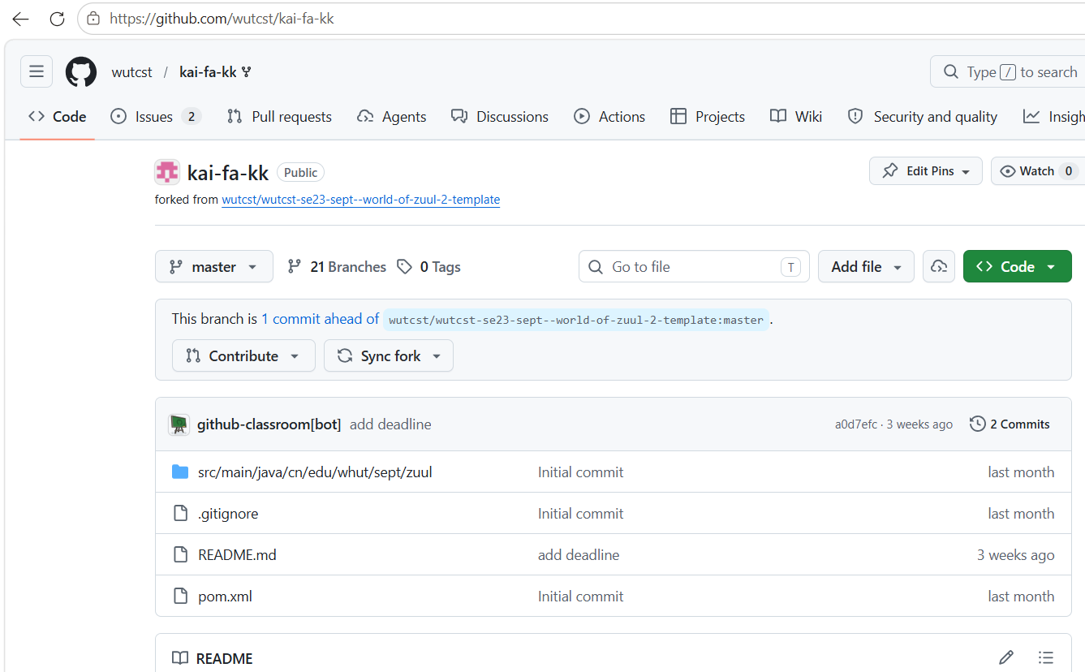
图 3-1 项目代码仓库首页

3.1.2 仓库目录结构
项目仓库按照前后端分离和文档独立管理的方式组织，主要目录如下。
表 3-1 项目仓库主要目录说明
目录 | 说明
backend/ | Spring Boot 后端工程，包含后端业务代码、测试代码、Maven 配置和 Checkstyle 配置
frontend/ | Vue 3 前端工程，包含页面组件、接口封装、静态资源、前端测试和 Vite 构建配置
docs/ | 项目文档目录，包含需求文档、项目计划、部署说明和报告素材
.github/workflows/ | GitHub Actions 工作流配置目录，包含后端 CI 和前端 CI 配置
README.md | 项目介绍文档，用于说明项目背景、运行方式和主要功能
.gitignore | Git 忽略规则，用于排除构建产物、依赖目录、本地数据库等不应提交的文件
该目录结构将后端、前端、文档和自动化配置分开管理，使小组成员能够根据职责定位快速找到相关文件，也便于后续测试、构建和部署。

3.2软件版本计划

3.2.1 里程碑阶段划分
项目开发过程按照 M1、M2、M3 三个里程碑推进。
表 3-2 软件版本计划表
里程碑 | 阶段目标 | 主要内容 | 阶段结果
M1 | 基础工程与项目规范 | 初始化仓库结构，编写需求和计划文档，创建 Spring Boot 后端工程，创建 Vue 3 前端工程，配置基础 CI | 形成可协同开发的项目骨架
M2 | 核心玩法与前后端联调 | 实现后端领域模型、游戏会话、地图、移动、体力、背包、账号存档、暗语规则；实现前端主界面、API 封装和基础交互 | 形成可运行的游戏主流程
M3 | 测试、优化、部署与发布 | 补充商店、排行榜、地图弹窗、暗语提示、背包文案、测试用例、CI 流程、部署文档和公网访问配置 | 形成可测试、可构建、可部署和可展示的项目版本

3.2.2 阶段性交付内容
M1 阶段主要交付基础工程，包括 backend/、frontend/、docs/、.github/ 等目录结构，后端 Maven/Spring Boot 工程，前端 Vue/Vite 工程，以及项目需求和计划文档。
M2 阶段主要交付游戏核心功能，包括玩家、房间、物品、游戏会话、状态返回、移动体力、背包操作、账号存档、暗语通关和前端主界面等内容。该阶段完成后，项目已经具备基本的游戏流程。
M3 阶段主要交付工程完善内容，包括商店商品目录、排行榜接口、真实商店流程、真实排行榜数据、残旧地图弹窗、暗语入口优化、背包提示优化、后端测试、前端测试、GitHub Actions、服务器部署文档和公网访问配置。该阶段完成后，项目达到课程提交和演示要求。
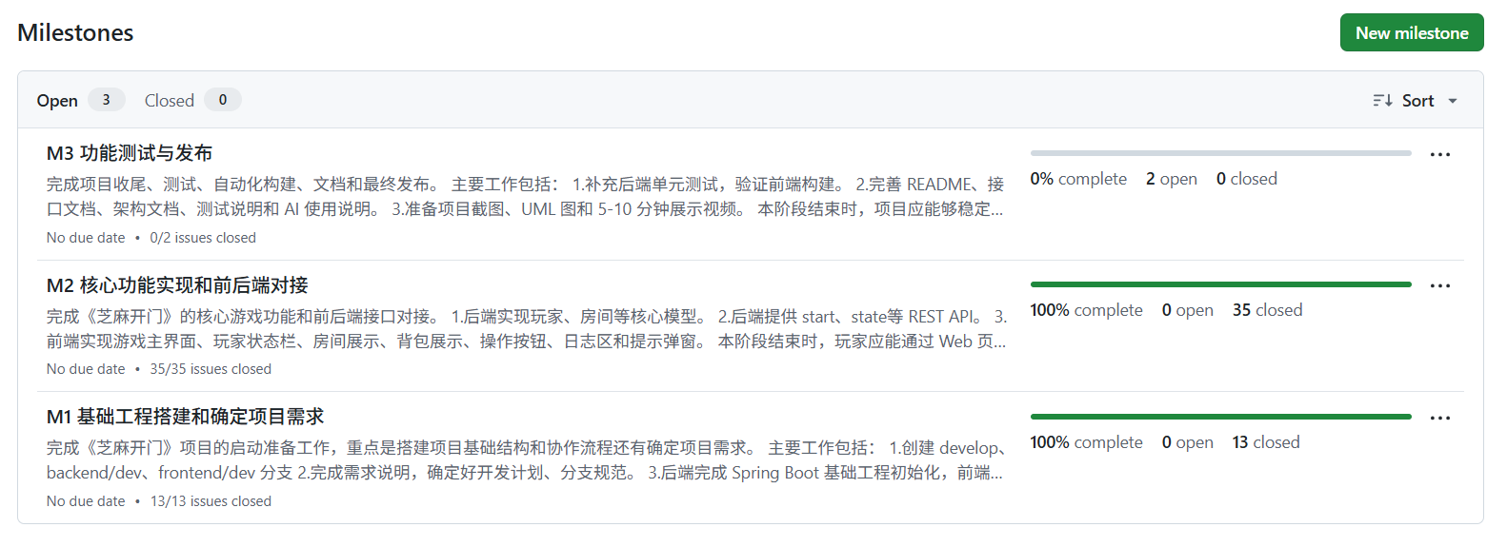
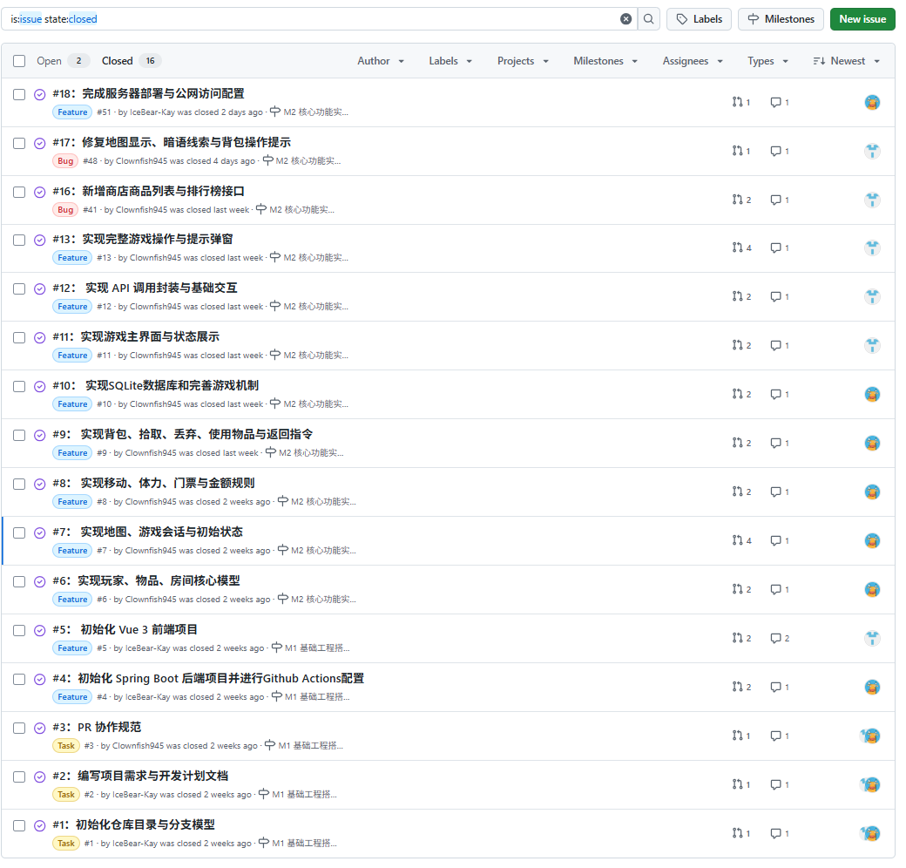
图 3-2 项目版本计划与 Issue 管理截图

3.3开发分支模型与提交流程

3.3.1 分支模型
本项目采用参考 Git Flow 思想的分支开发模型，并结合小组实际情况进行简化。项目开发过程中，不直接在 master 分支上进行日常开发，而是以 develop 作为主要集成分支，以 backend/dev 和 frontend/dev 分别承接后端和前端阶段性开发，以 feature/* 和 fix/* 分支完成具体功能和问题修复。项目最后阶段增加 release 分支，用于最终版本整理、测试验证、文档检查和发布前修复，确认稳定后再合并到 master 分支。
本项目实际采用的分支结构如下：
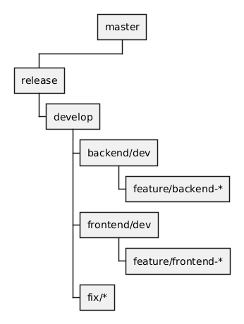
图 3-3 分支结构图
其中，master 分支用于保存最终稳定版本；release 分支用于发布前集成和最终检查；develop 分支用于整合小组阶段性开发成果；backend/dev 和 frontend/dev 分别用于后端和前端功能整合；feature/backend-*、feature/frontend-* 用于具体功能开发；fix/* 用于联调过程中发现的问题修复；部署文档、服务器配置等独立任务也可以通过单独的 feature 分支完成。
这种分支模型的优点是职责清晰。日常开发不会直接影响最终主分支；前端和后端可以并行开发；阶段成果可以先进入 develop 进行联调；最终版本则先进入 release 进行发布前验证，确认无问题后再合并到 master。这样既能体现多人协同开发过程，也能降低直接合并到主分支带来的风险。

3.3.2 功能分支开发流程
项目开发过程采用 Issue 驱动和 Pull Request 合并相结合的方式进行。每个功能或修复任务先在 GitHub Issue 中明确目标、范围和负责人，然后根据任务类型创建对应分支。后端功能通常从 backend/dev 创建 feature/backend-* 分支，前端功能通常从 frontend/dev 创建 feature/frontend-* 分支，跨模块修复或联调问题则创建 fix/* 分支。
功能分支开发流程如下：
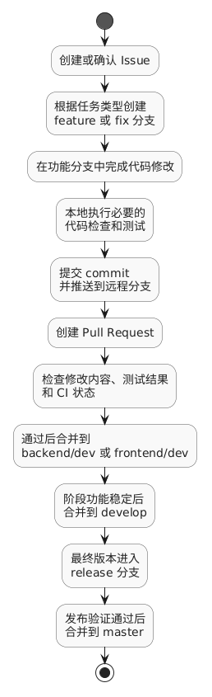
图 3-4 分支开发流程
在该流程中，Issue 用于明确任务来源，功能分支用于隔离开发内容，Pull Request 用于提交合并请求和进行代码检查，CI 用于自动验证代码质量。通过这种流程，小组能够清楚记录每个任务从提出、开发、测试、合并到发布的完整过程。
后端功能通常先在 feature/backend-* 分支中完成，例如后端工程初始化、领域模型、游戏会话、移动规则、背包规则、商店排行榜接口等。前端功能通常先在 feature/frontend-* 分支中完成，例如前端初始化、游戏主界面、API 封装、背包弹窗、地图弹窗、商店和排行榜页面等。对于联调中发现的问题，例如排行榜空状态、暗语入口控制、地图显示、背包提示和跨关流程问题，则通过 fix/* 分支完成修复。
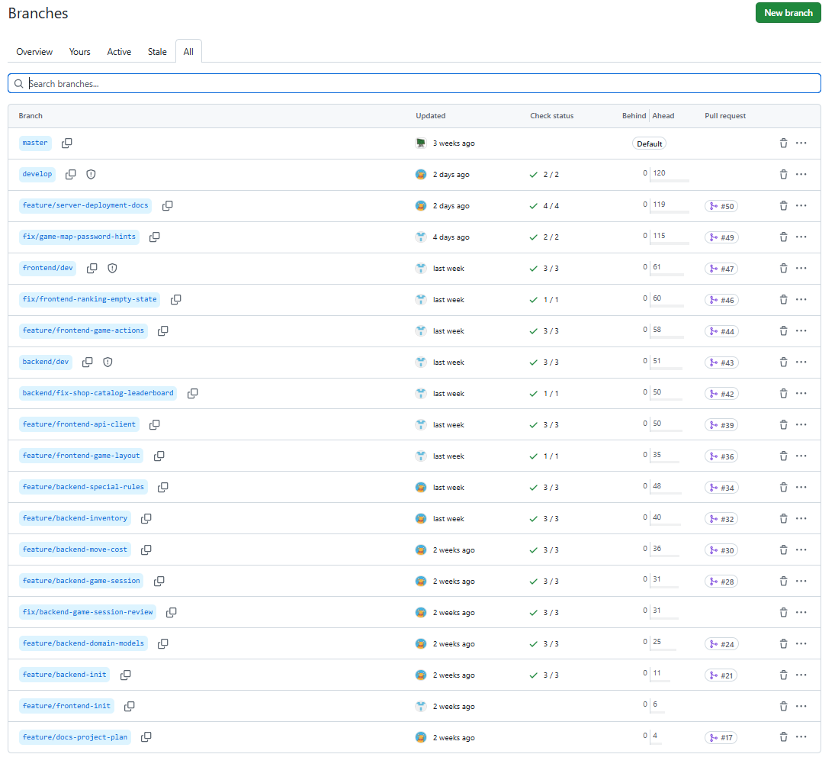
图 3-5 项目分支与合并记录

3.3.3 提交说明规范
为便于追踪项目进展，小组在提交代码时采用相对明确的提交说明格式。提交信息通常包含修改类型、作用范围和简要说明，例如：
feat(backend): 实现玩家核心模型
feat(frontend): 接入登录注册接口
test(backend): 补充物品操作和返回规则测试
fix(frontend): 修复排行榜空状态布局
docs(deploy): 新增服务器部署配置文档
merge(develop): 优化地图、暗语线索和背包引导
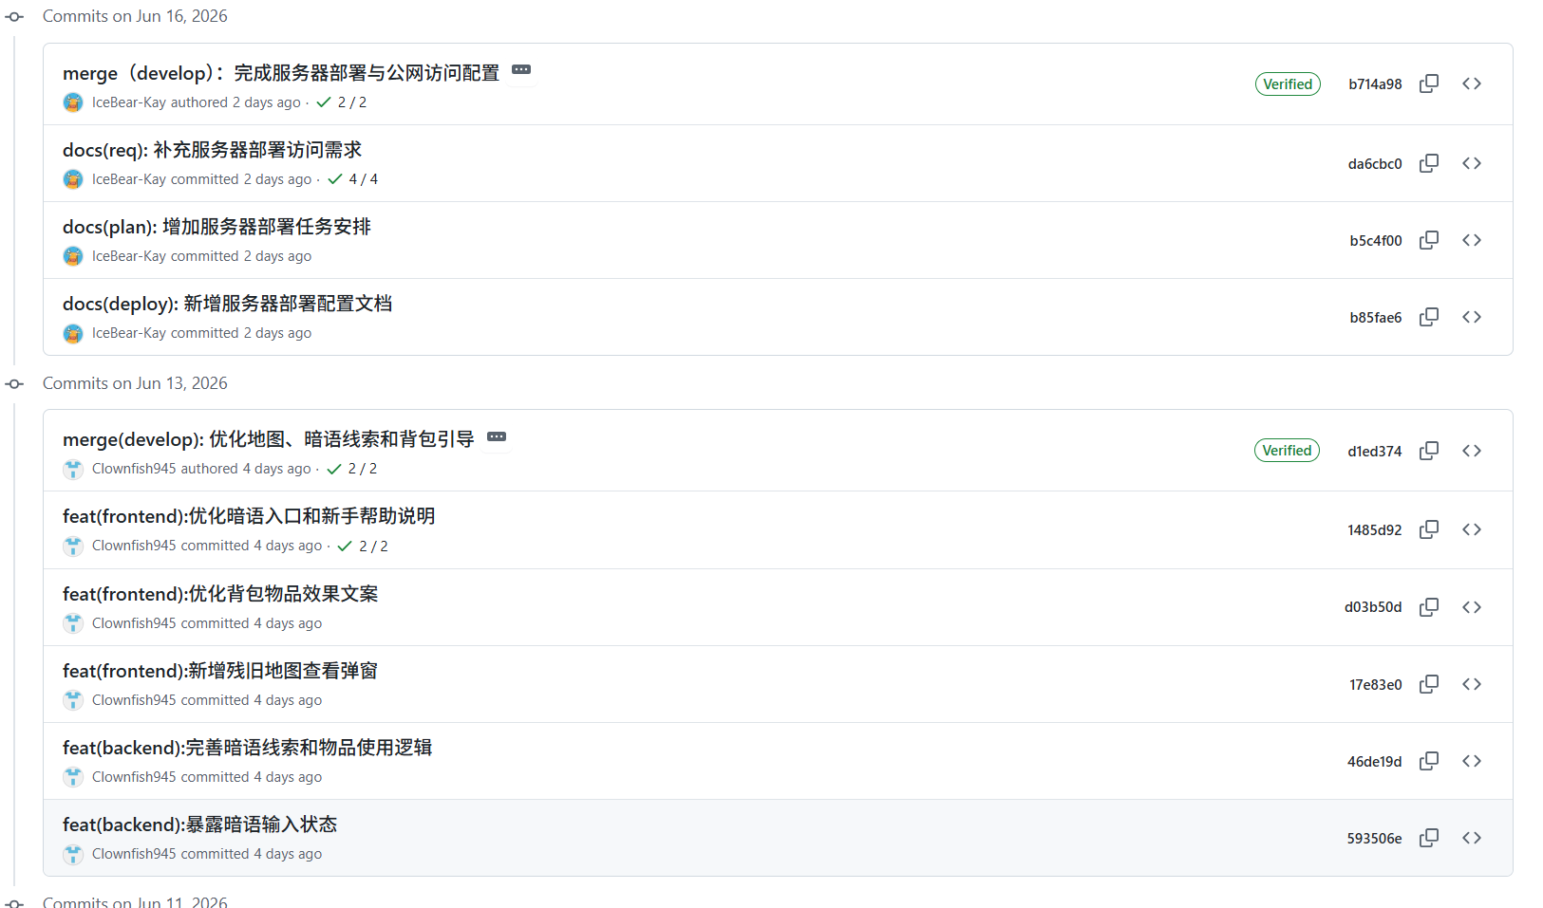
图 3-6 项目提交记录
通过这种提交说明，能够较直观地区分新增功能、测试补充、问题修复、文档更新和分支合并等不同类型的修改，也便于后续撰写报告时根据 Git 历史整理项目过程。

3.3.4 合并与同步流程
项目合并流程按照“功能分支合并到开发分支、开发分支合并到集成分支、集成分支进入发布分支、发布分支合并到主分支”的顺序进行。
第一，功能分支合并到开发分支。后端功能完成后，先通过 Pull Request 合并到 backend/dev；前端功能完成后，先通过 Pull Request 合并到 frontend/dev。这样可以先在前端或后端各自范围内完成局部集成，避免未验证的功能直接进入整体集成分支。
第二，开发分支合并到 develop。当后端或前端阶段任务相对稳定后，再将 backend/dev 或 frontend/dev 合并到 develop。此时小组重点进行前后端联调，检查接口字段、页面状态、业务提示和游戏流程是否一致。
第三，修复分支合并回 develop。在联调过程中，如果发现接口字段、状态结构、页面展示或游戏规则存在问题，小组会创建 fix/* 分支进行修复。修复完成后，通过 Pull Request 或合并记录将修复内容合并回 develop，并重新执行测试和 CI 检查。
第四，develop 合并到 release。项目进入最终提交阶段后，小组从 develop 创建 release 分支。该分支不再进行大规模功能开发，主要用于发布前整理，包括修复最后发现的问题、确认测试通过、检查报告截图、完善部署文档、验证公网访问和确认构建产物。
第五，release 合并到 master。当 release 分支完成最终验证后，再将其合并到 master 分支，作为项目最终稳定版本。

3.3.5 Pull Request 管理与代码 Review 方式
项目通过 Pull Request、合并记录和 CI 检查来辅助代码 Review。对于功能分支提交，小组在合并前会查看修改内容、确认是否符合 Issue 目标，并检查是否影响已有接口和前端页面。后端修改重点关注游戏状态、接口返回、测试是否通过；前端修改重点关注接口调用、组件状态、页面交互和测试是否通过。
代码 Review 主要采用小组内部交叉查看、联调验证和 CI 检查结合的方式完成。对于功能较大的合并，例如后端特殊规则、前端完整交互、地图暗语背包优化和服务器部署配置等，会在合并前进行更集中地检查与验证。
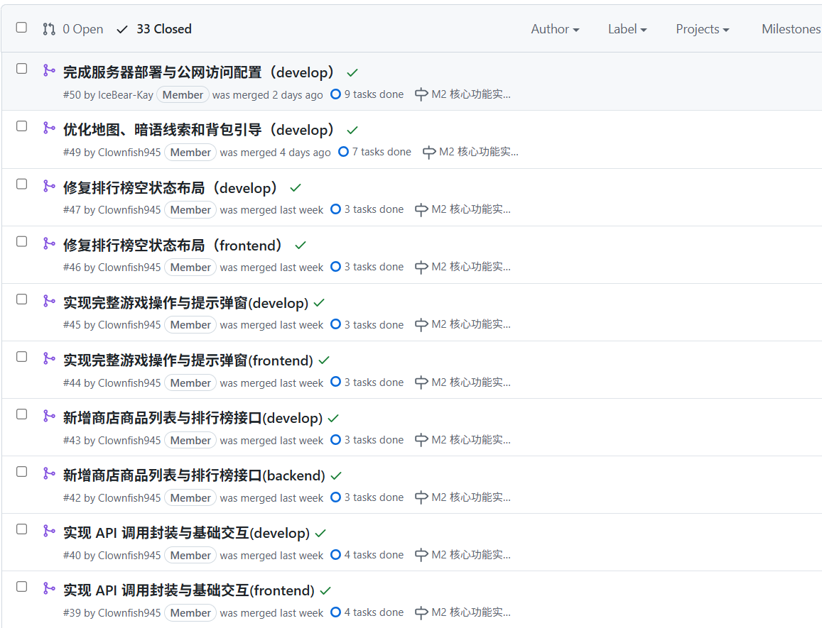
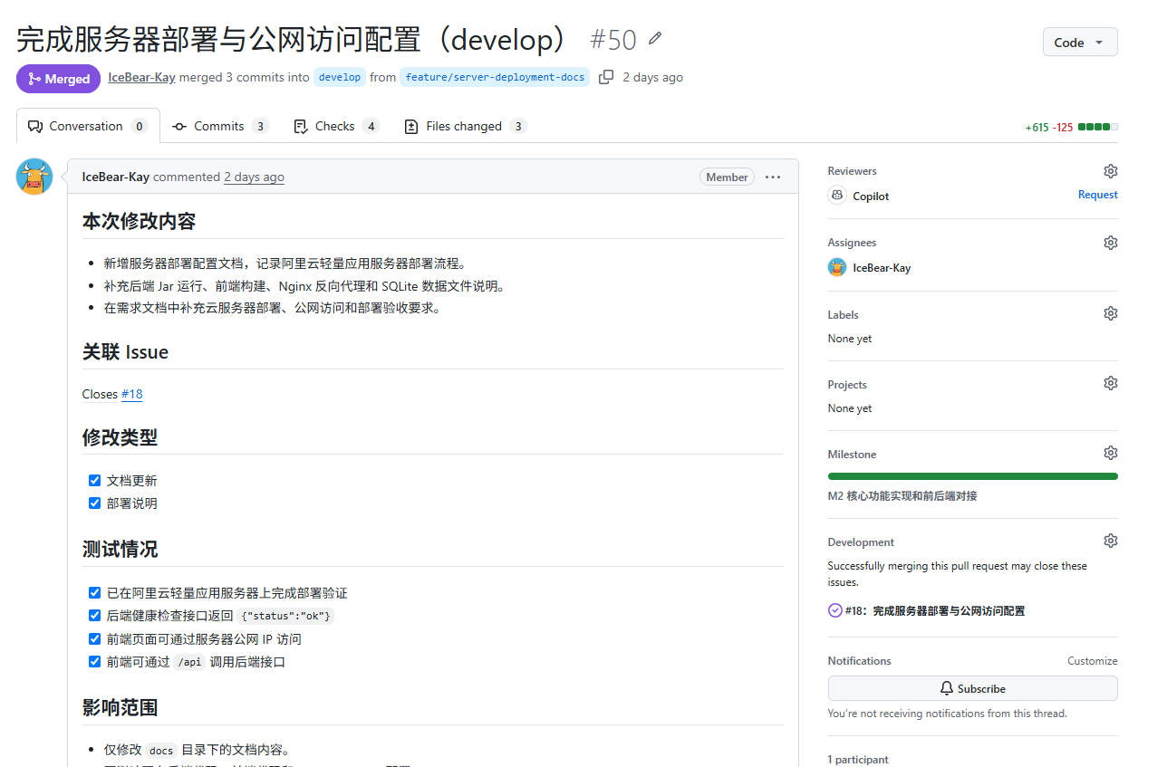图 3-7 项目 Pull Request 合并记录

3.4代码规范与检查流程

3.4.1 后端代码规范检查
后端使用 Maven Checkstyle 插件进行代码规范检查。Checkstyle 主要用于约束 Java 代码格式、命名、缩进、导入和部分编码风格，减少多人协作时由于风格不一致造成的维护问题。后端代码规范检查命令如下：cd backend、mvn checkstyle:check
开发后端功能时，成员在提交前应尽量本地执行该命令，确认后端代码符合规范要求。如果检查失败，需要根据提示修改代码格式或命名问题，再重新执行检查。
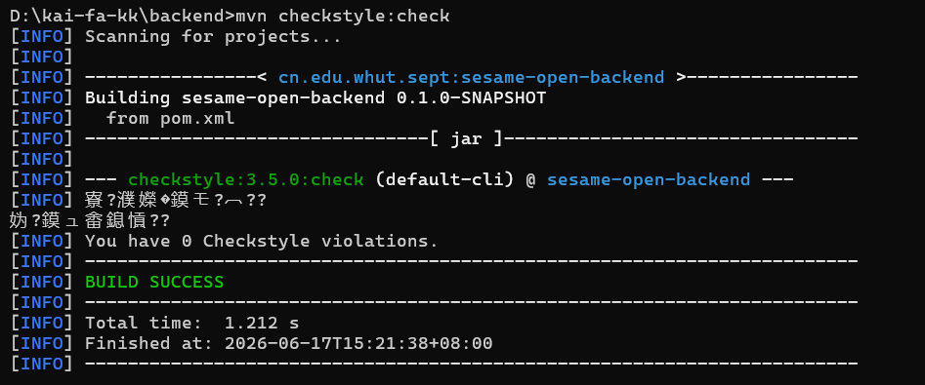
图 3-8 后端代码规范检查结果

3.4.2 前端代码规范检查
前端使用 ESLint 进行代码规范检查。ESLint 主要用于检查 JavaScript 和 Vue 代码中的格式问题、未使用变量、语法风险和风格不一致等问题。
前端代码规范检查命令如下：cd frontend、npm run lint
前端成员在提交页面组件、API 封装或测试代码前，需要通过 ESLint 检查。对于检查失败的问题，需要根据提示修复后再提交，以保证前端代码风格统一、结构清晰。
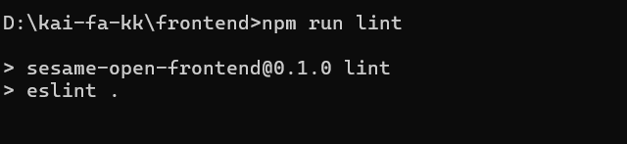
图 3-9 前端代码规范检查结果

3.4.3 自动化检查流程
除了本地手动执行代码规范检查外，项目还通过 GitHub Actions 在远程仓库中执行自动化检查。后端 CI 中包含 mvn checkstyle:check，前端 CI 中包含 npm run lint。当代码推送到相关分支或创建 Pull Request 时，工作流会自动触发检查流程。
自动化检查流程如下：
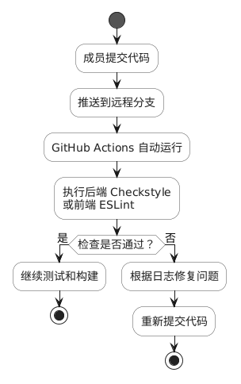
图 3-10自动化检查流程
通过本地检查和远程自动化检查结合，项目能够在合并前提前发现格式和规范问题，降低集成分支中出现低级规范错误的可能性。

3.5项目测试计划与实施流程

3.5.1 后端测试计划
后端测试以 JUnit 5 为主要测试框架，重点覆盖核心模型、业务服务和控制器接口。测试文件主要包括应用上下文测试、控制器测试、服务测试和模型测试。
后端测试内容包括：
表 3-3 后端测试覆盖内容
测试类别 | 主要内容
应用启动测试 | 验证 Spring Boot 应用上下文能够正常加载
健康检查测试 | 验证 /api/health 接口可以正常响应
模型测试 | 验证 Player、Room、Item 等基础模型行为
游戏服务测试 | 验证开始游戏、地图初始化、移动、体力、背包、暗语、商店和排行榜等核心规则
控制器测试 | 验证游戏接口能够正确调用服务并返回状态
持久化相关测试 | 验证账号、存档和特殊规则相关流程
后端测试执行命令如下：cd backend、mvn test
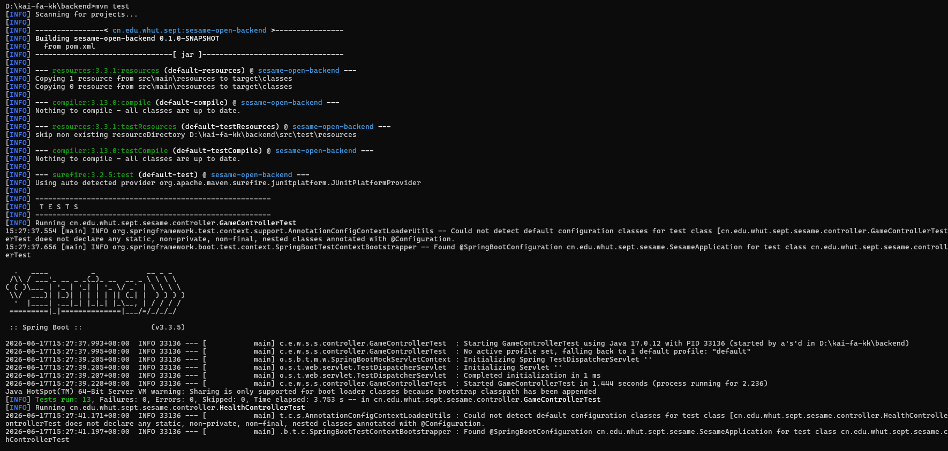
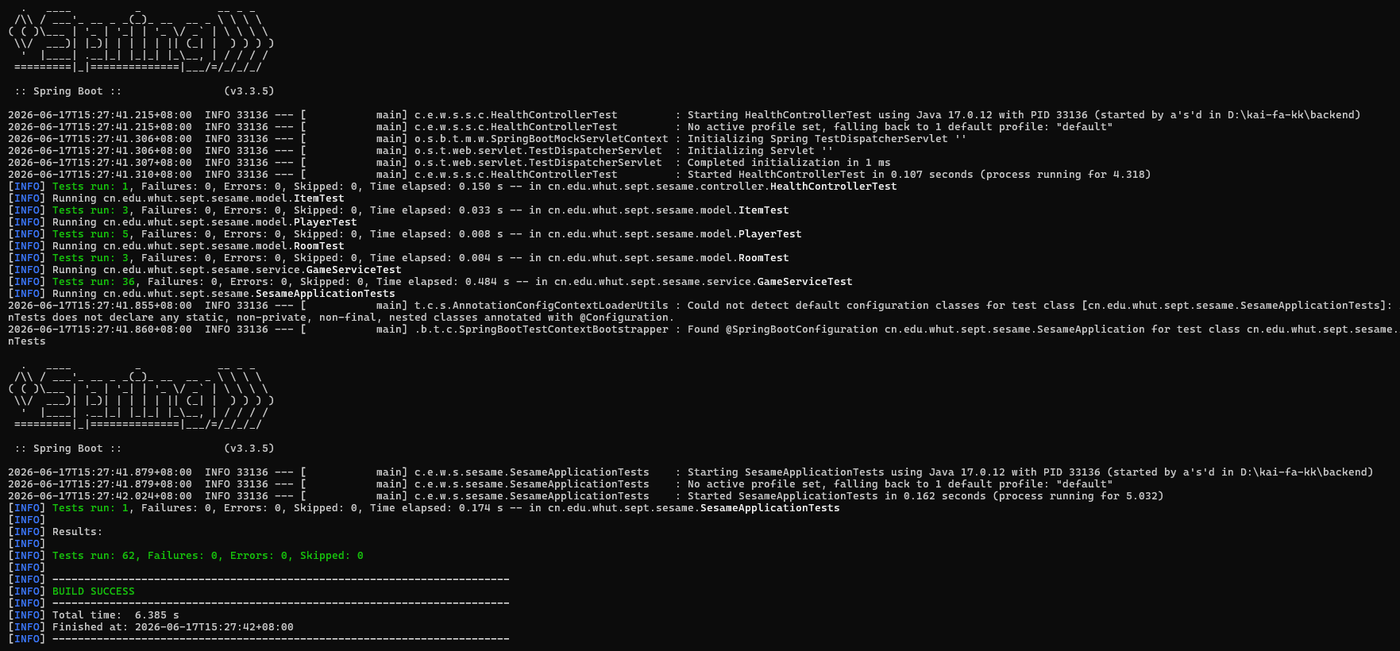
图 3-11后端测试执行结果

3.5.2 前端测试计划
前端测试以 Vitest 为主要测试框架，重点覆盖页面组件、接口适配和关键交互状态。前端测试文件包括首页测试、商店测试、排行榜测试、结果弹窗测试、暗语与背包测试、地图弹窗测试等。
前端测试内容包括：
表 3-4 前端测试覆盖内容
测试类别 | 主要内容
首页与入口测试 | 验证首页、登录入口和主界面容器能够正常渲染
商店测试 | 验证商店接口路径、SHOPPING 状态切换和商品目录显示
排行榜测试 | 验证排行榜加载、空状态、错误状态和成功状态
结果弹窗测试 | 验证通关、失败和体力不足提示弹窗
暗语与背包测试 | 验证暗语入口控制和背包物品操作展示
地图弹窗测试 | 验证残旧地图入口和当前位置标记显示
前端测试执行命令如下：cd frontend、npm run test:run
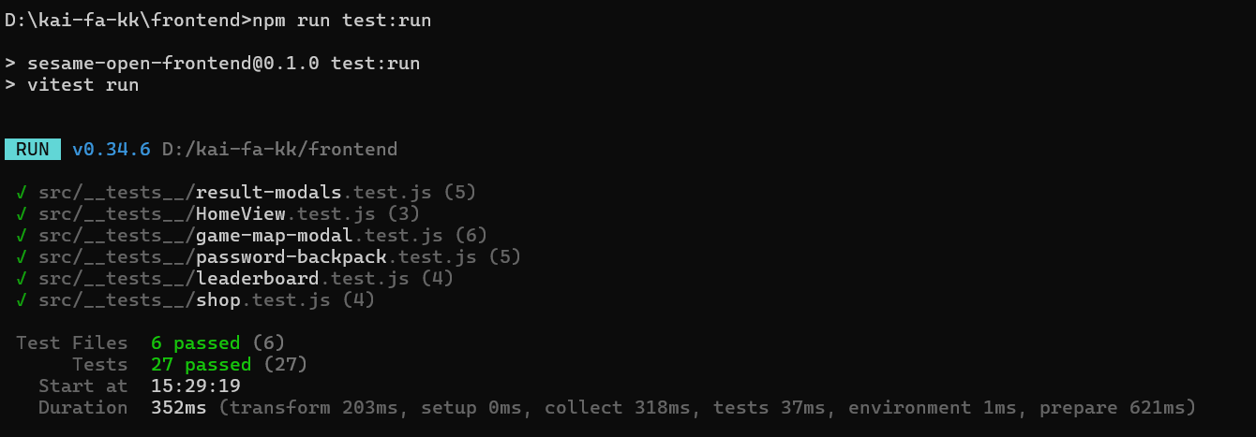
图 3-12 前端测试执行结果

3.5.3 测试实施流程
项目测试实施流程与功能开发同步进行。每当后端新增业务规则或接口时，需要补充或更新对应的 JUnit 测试；每当前端新增页面组件或交互状态时，需要补充或更新对应的 Vitest 测试。对于联调中发现的问题，例如排行榜空状态、暗语入口、背包提示、地图弹窗等，也需要通过测试或回归验证确认修复结果。

3.6项目集成与发布规范

3.6.1 持续集成流程
项目配置了后端和前端两个 GitHub Actions 工作流，用于在代码推送和 Pull Request 阶段自动执行规范检查、测试和构建。
通过持续集成流程，小组能够在代码合并前自动发现代码规范、测试失败和构建失败等问题，减少人工遗漏。
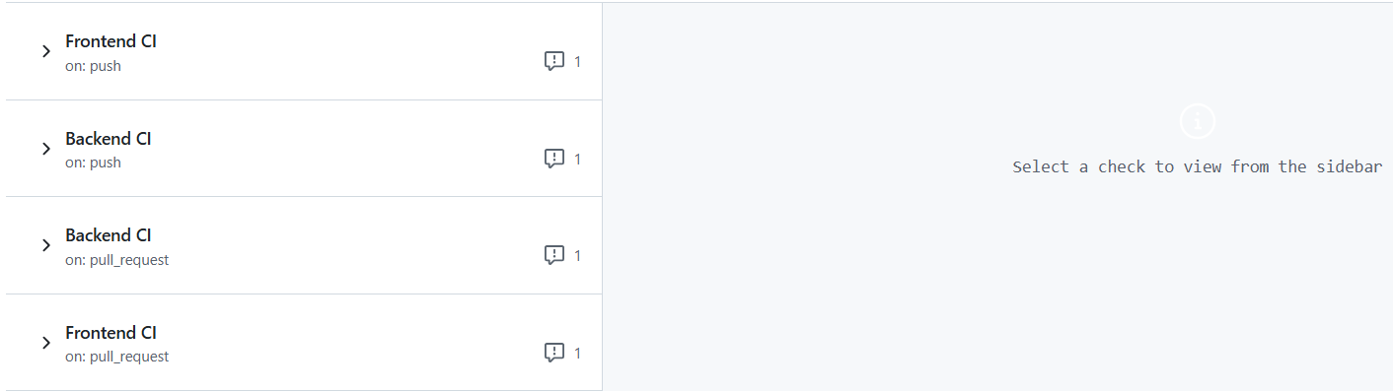图 3-13 GitHub Actions 前后端 CI
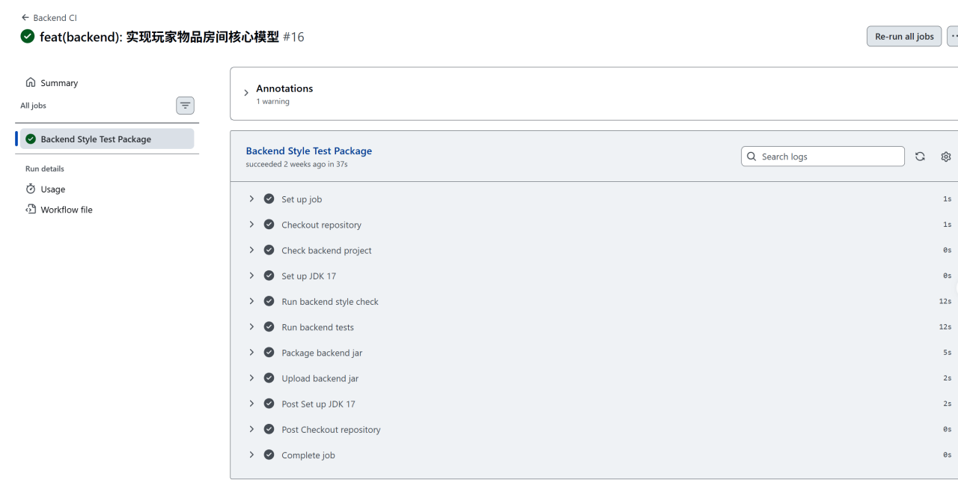
图 3-14 后端 GitHub Actions 执行结果
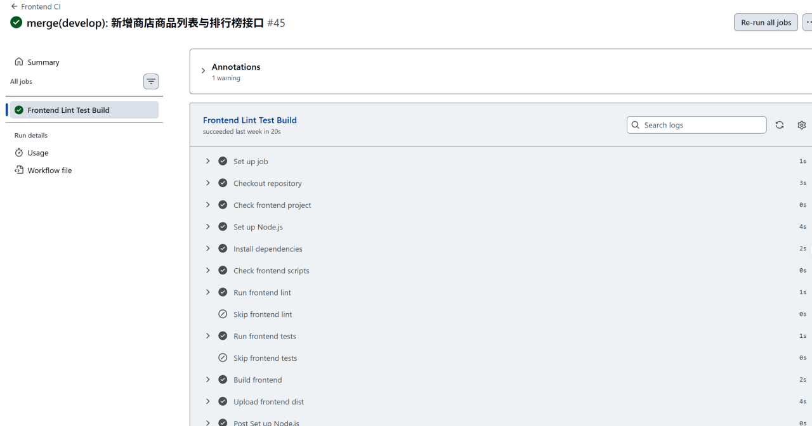
图 3-15 前端 GitHub Actions 执行结果

3.6.2 构建产物管理
项目后端通过 Maven 打包生成 Spring Boot Jar 文件，作为后端服务的运行产物。前端通过 Vite 构建生成 dist/ 静态资源目录，作为前端页面部署产物。
构建产物管理遵循以下原则：
第一，构建产物不直接提交到源代码仓库，避免仓库体积膨胀和构建结果与源码不一致。
第二，后端 Jar 和前端 dist 由 CI 或服务器构建流程生成，保证构建过程可复现。
第三，部署时使用当前稳定分支的代码进行构建，减少临时文件或未提交代码对部署结果的影响。
第四，target/、dist/、node_modules/ 等目录通过 .gitignore 排除，不作为普通源码提交。

3.6.3 服务器部署流程
项目已完成服务器部署与公网访问配置。部署环境包括服务器操作系统、Java 运行环境、Maven、Node.js、Nginx 和 SQLite 数据文件。部署时，后端以 Spring Boot Jar 方式运行，前端由 Vite 构建生成静态资源并交由 Nginx 提供访问。
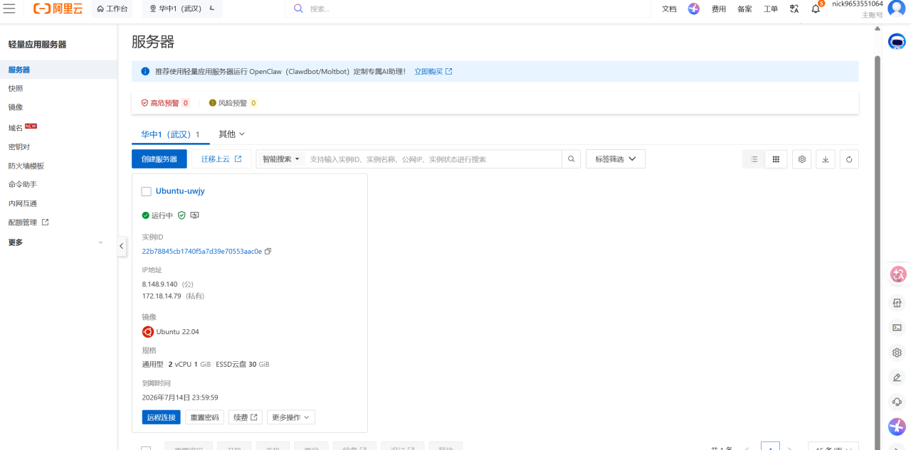
图 3-16 阿里云服务器运行环境
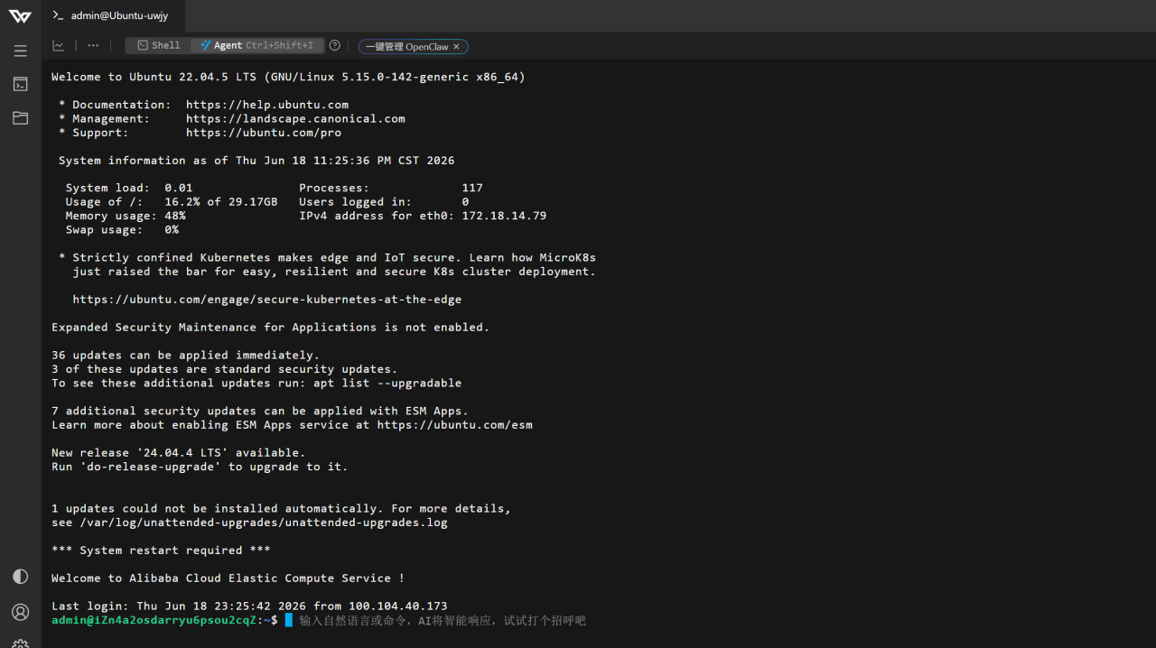
图 3-17 服务器远程连接与运行环境验证

小组成员任务报告

4.1成员一任务分工及实施过程描述

4.1.1 承担任务
成员一谢恺燊在本项目中主要承担后端开发、测试、持续集成、部署和项目管理相关工作。其主要任务包括项目基础结构规划、后端工程搭建、核心领域模型设计、游戏业务规则实现、数据持久化、后端接口开发、后端测试与代码规范检查、GitHub Actions 配置、部署文档编写以及服务器部署配置等。
从 Issue 任务安排看，成员一主要负责或参与了以下工作：初始化仓库目录与分支模型、编写项目需求与开发计划文档、创建 Issue 和 PR 协作规范、初始化 Spring Boot 后端项目、实现玩家/物品/房间核心模型、实现地图和游戏会话、实现移动体力规则、实现背包与物品操作、实现暗语通关和失败机制、测试与自动化构建、文档与发布、地图暗语线索相关后端支持以及服务器部署与公网访问配置等任务。

4.1.2 实施过程
在项目初期，成员一首先参与确定项目开发目标和任务拆分方式，围绕课程要求和《芝麻开门》游戏主题，规划了前后端分离的项目结构，并参与建立 backend/、frontend/、docs/、.github/ 等目录。随后，成员一负责后端 Spring Boot 工程的初始化工作，配置 Maven 项目结构、后端依赖、启动类、健康检查接口和基础测试，为后续后端功能开发提供工程基础。
在核心功能开发阶段，成员一围绕游戏规则进行了后端领域模型设计与实现。项目中的玩家、房间、物品、物品类型、游戏会话和游戏状态等对象由后端统一建模。成员一通过 Player、Room、Item、ItemType、GameSession、GameStatus 等模型描述游戏中的核心实体，并在 GameService 中组织游戏业务逻辑，使后端能够创建游戏局、维护玩家状态、管理房间地图和处理物品变化。
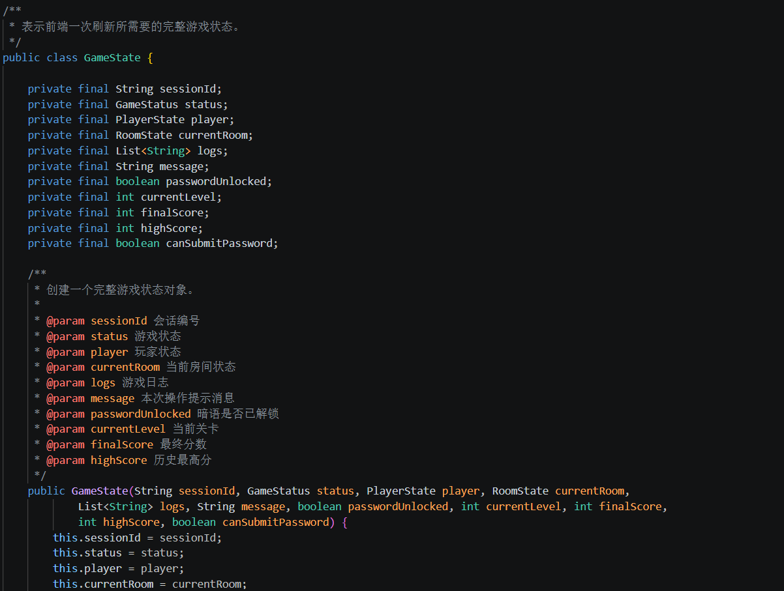
图 4-1 GameState类
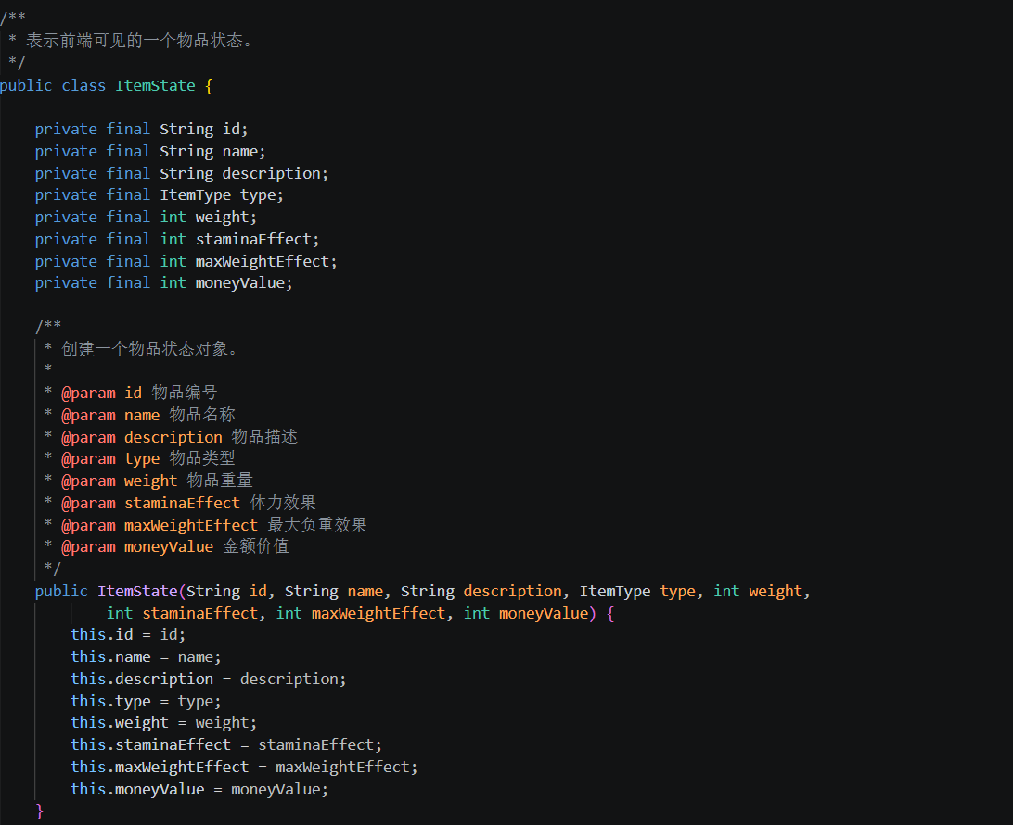
图 4-2 ItemState类

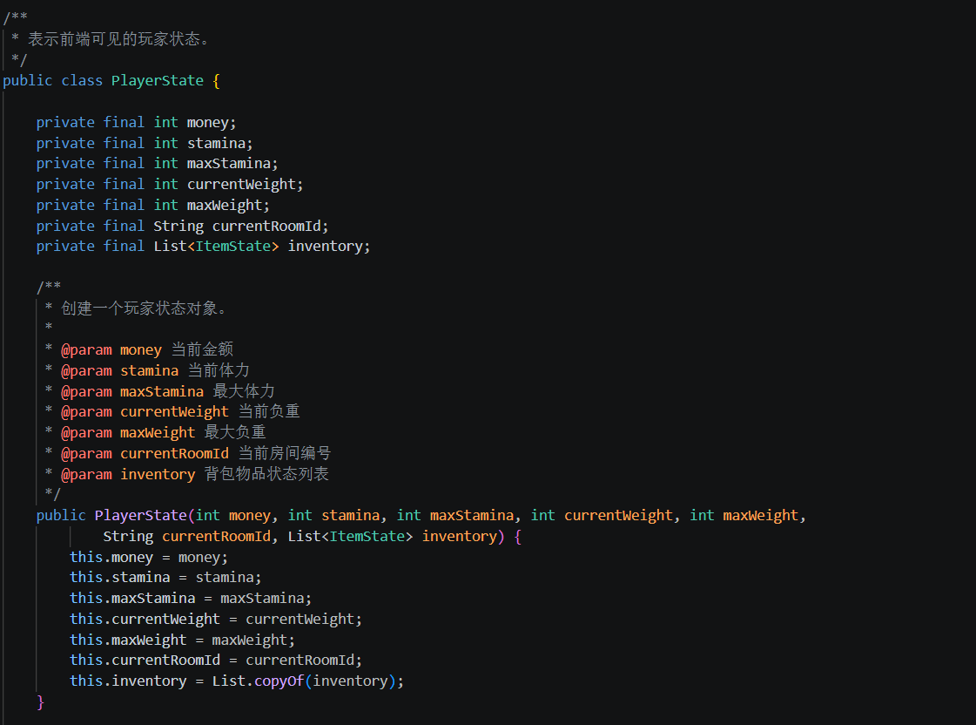
图 4-3 PlayerState类
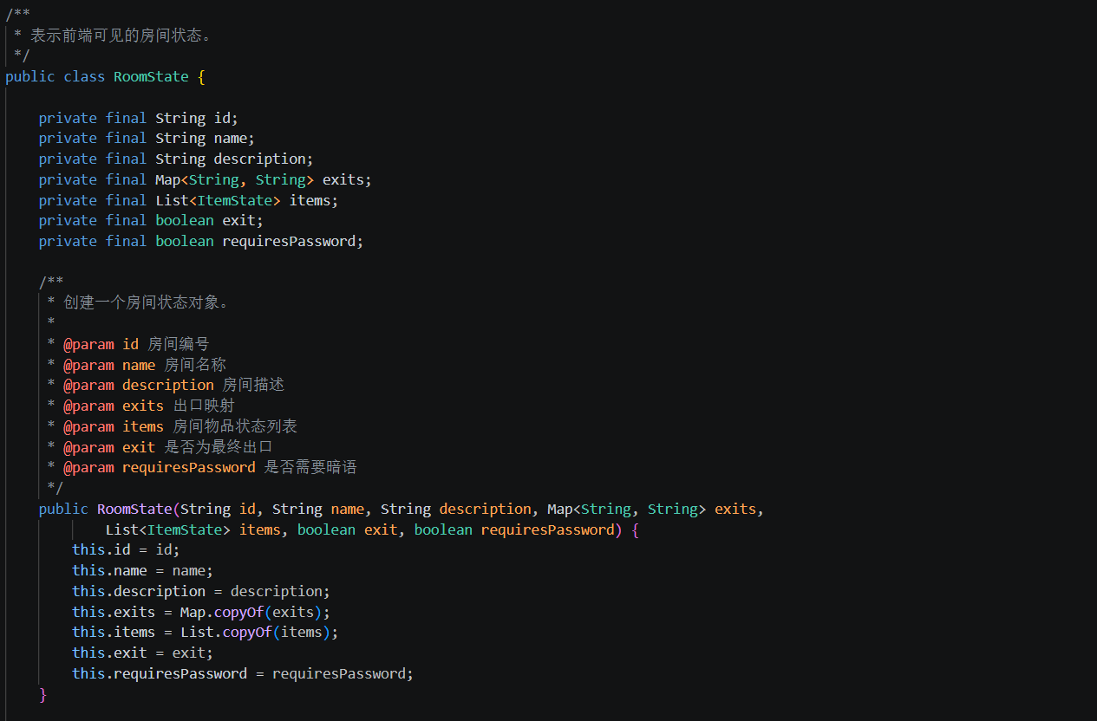
图 4-4 RoomState类
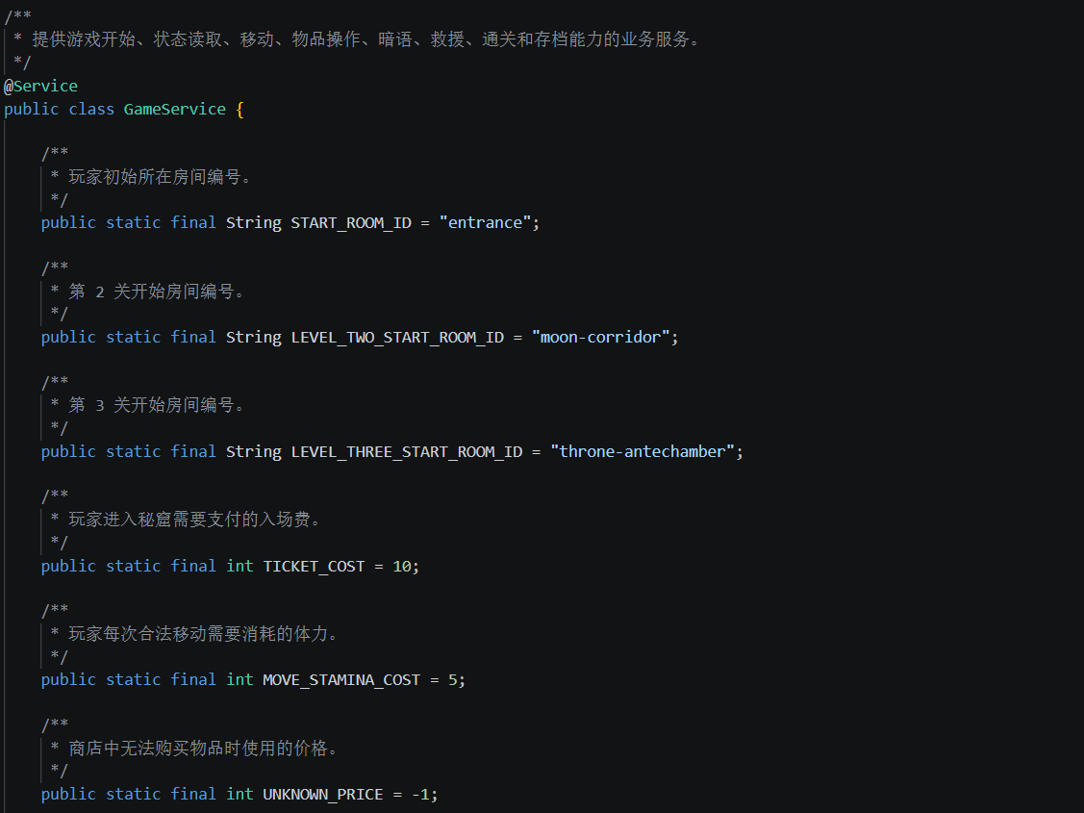
图 4-5 GameService类
在游戏流程实现过程中，成员一进一步实现了开始游戏、获取状态、方向移动、返回上一房间、体力消耗、门票扣费、拾取物品、丢弃物品、使用物品、暗语校验、通关结算和失败处理等后端规则。为了保证游戏状态一致性，成员一将后端返回的 GameState 设计为前端刷新界面的统一状态来源，前端所有界面状态都应根据后端返回结果更新，而不是在本地自行修改游戏结果。
在数据持久化和扩展功能阶段，成员一完成了 SQLite 相关后端支持，实现用户账号、存档和排行榜数据的保存与读取。通过持久化设计，项目能够支持注册登录、保存游戏、读取存档、存档列表展示和通关后最高分更新等功能。随后，成员一继续补充商店商品目录、排行榜接口、暗语状态字段和线索提示等功能，为前端实现商店、排行榜、暗语输入和提示展示提供接口基础。
在测试、持续集成和部署阶段，成员一参与配置后端 JUnit 测试、Checkstyle 代码规范检查和 GitHub Actions 后端工作流，使后端代码在提交后能够自动进行规范检查、测试和 Maven 打包。项目后期，成员一还负责编写和完善服务器部署相关文档，配置后端 Spring Boot Jar 运行、前端静态资源访问、Nginx 反向代理和 SQLite 数据文件位置，最终完成项目公网访问配置。

4.1.3 实施成果
成员一在项目中的主要成果包括以下几个方面。
第一，完成了后端 Spring Boot 工程基础，包括 Maven 配置、应用启动类、健康检查接口、基础测试和后端目录结构。
第二，完成了后端核心领域模型，包括玩家、房间、物品、物品类型、游戏会话和游戏状态等对象，为游戏业务逻辑提供了面向对象建模基础。
第三，完成了游戏核心规则，包括开始游戏、移动探索、体力消耗、返回上一房间、背包物品操作、暗语校验、通关结算和失败处理等。
第四，完成了账号、存档和排行榜相关后端能力，使系统具备用户数据保存、游戏进度持久化和成绩展示功能。
第五，完成了商店目录、排行榜接口、暗语状态和线索提示等扩展功能，为前端页面交互提供了真实接口支持。
第六，完成了后端测试、代码规范检查和持续集成相关配置，提高了项目后端代码的可验证性和规范性。
第七，完成了部署文档和服务器部署配置，支持项目通过公网地址进行访问和演示。
总体来看，成员一的工作重点集中在后端系统能力、业务规则、工程质量和部署发布方面，为项目形成完整的游戏服务端和可运行部署环境提供了基础。

4.2成员二任务分工及实施过程描述

4.2.1 承担任务
成员二黄凯峰在本项目中主要承担前端开发、界面交互、接口联调和视觉资源集成相关工作。其主要任务包括前端工程初始化、登录注册界面、开始菜单、游戏主界面、玩家状态展示、房间场景展示、行动面板、背包弹窗、商店面板、残旧地图弹窗、排行榜展示、游戏日志、结果提示弹窗、前端 API 封装、后端状态适配以及部分前端背景图和物品图标的集成。
从 Issue 任务安排看，成员二主要负责或参与了以下工作：初始化仓库目录与分支模型、编写项目需求与开发计划文档、创建 Issue 和 PR 协作规范、初始化 Vue 3 前端项目、实现游戏主界面与状态展示、实现 API 调用封装与基础交互、实现完整游戏操作与提示弹窗、文档与发布、商店和排行榜前端接入、地图显示、暗语线索展示和背包操作提示优化等任务。

4.2.2 实施过程
在项目初期，成员二参与项目需求讨论和功能扩充点确定，并主要负责前端 Vue 3 工程的搭建。成员二使用 Vue 3 和 Vite 初始化前端项目，配置前端运行环境、基础页面结构、组件目录、资源目录、测试环境和 ESLint 检查流程，为后续前端界面开发提供基础。
在界面设计阶段，成员二根据《芝麻开门》的游戏主题和后端状态结构，逐步实现登录注册界面、开始菜单和游戏主界面。游戏主界面采用组件化设计，将玩家状态、房间场景、行动按钮、背包入口、地图入口、游戏日志和辅助提示等内容拆分到不同组件中，使界面结构更加清晰，也便于后续维护和扩展。
在核心交互实现阶段，成员二围绕后端接口完成前端 API 封装和状态适配。前端通过 authApi.js 封装注册登录接口，通过 gameApi.js 封装开始游戏、移动、返回、物品操作、商店、存档、排行榜和暗语提交等接口，通过 gameStateAdapter.js 对后端返回的 GameState 进行展示层适配。这样既保证前端界面能够使用适合展示的数据结构，又避免前端自行伪造游戏状态。
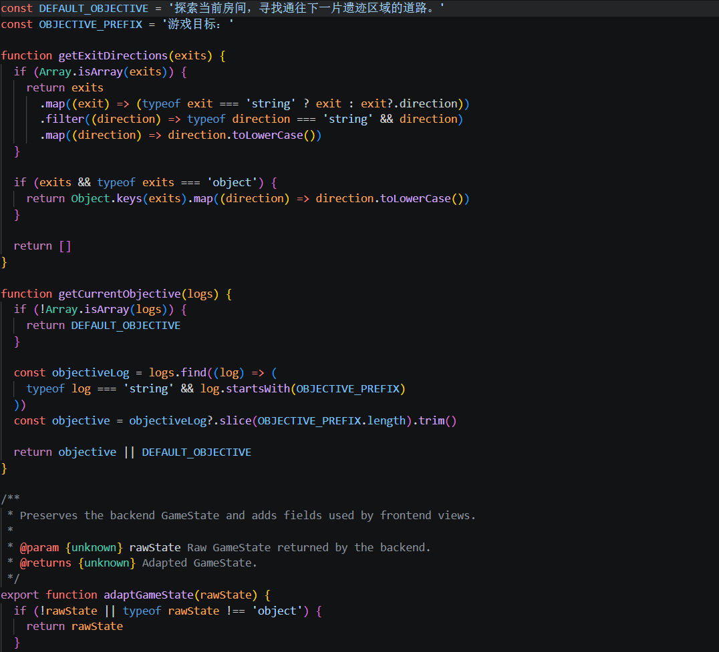
图 4-6 gameStateAdapter.js

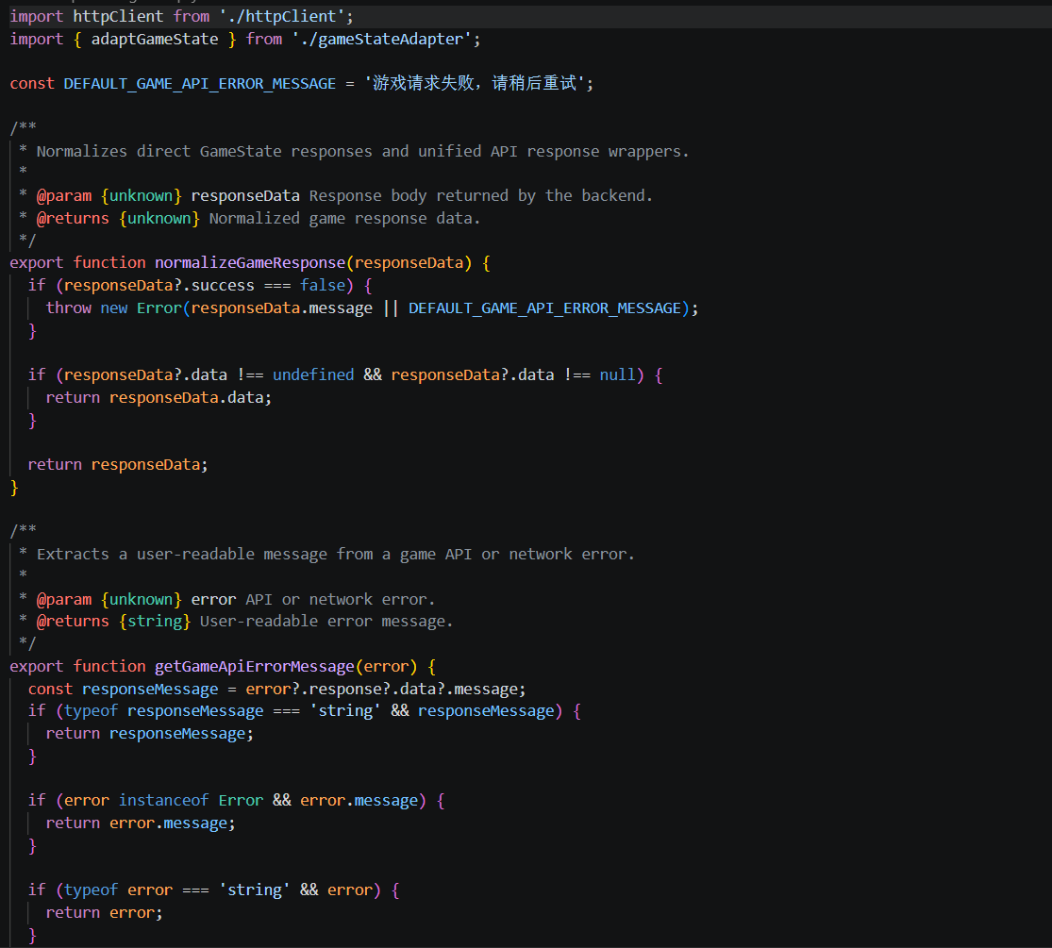
图 4-7 gameApi.js
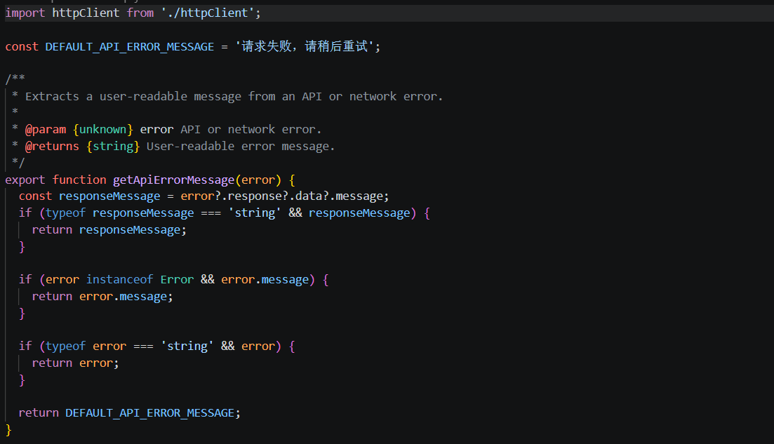
图 4-8 authApi.js
在完整游戏操作接入阶段，成员二实现了方向移动按钮、物品拾取与使用入口、背包弹窗、商店面板、排行榜面板、残旧地图弹窗、暗语输入入口、通关失败结果弹窗和体力提示弹窗等交互功能。对于商店和排行榜等后期扩展功能，成员二负责将后端接口返回的数据接入前端页面，使玩家能够查看真实商品目录、完成购买出售流程，并查看真实排行榜数据。
在联调和优化阶段，成员二根据后端 GameState、GameStatus 和 canSubmitPassword 等字段调整界面显示逻辑。例如，当游戏状态为商店中时，前端展示商店面板；当游戏状态为通关或失败时，前端展示结果弹窗；只有当后端允许提交暗语时，前端才显示暗语输入入口。成员二还对排行榜空状态、背包物品效果文案、暗语帮助说明和地图查看体验进行了优化，使前端交互更加清晰。
在视觉资源集成方面，成员二负责将房间背景图、物品图标、界面背景和相关视觉素材整合到前端项目中，并结合组件布局完成界面展示。通过图形化资源和组件化布局，项目从原本的文字冒险形式扩展为具有较强视觉表现力的 Web 游戏界面。

4.2.3 实施成果
成员二在项目中的主要成果包括以下几个方面。
第一，完成了 Vue 3 + Vite 前端工程基础，包括前端目录结构、页面入口、组件组织、资源管理、测试配置和代码规范配置。
第二，完成了登录注册界面、开始菜单和游戏主界面，使项目具备完整的 Web 图形化交互入口。
第三，完成了玩家状态栏、行动面板、房间场景、游戏日志、背包弹窗、商店面板、残旧地图弹窗、排行榜面板和结果提示弹窗等核心前端组件。
第四，完成了前端 API 封装和后端状态适配，使前端能够调用真实后端接口，并根据后端返回的 GameState 刷新页面状态。
第五，完成了移动探索、物品操作、商店交易、暗语输入、保存读取、排行榜展示和结果提示等前端交互流程。
第六，完成了排行榜空状态、暗语入口控制、背包提示文案、地图弹窗和新手帮助说明等前端体验优化。
第七，完成了部分前端背景图与物品图标的资源集成，使项目界面更符合“芝麻开门”主题和图形化游戏展示要求。
总体来看，成员二的工作重点集中在前端工程、页面组件、交互逻辑、接口联调和视觉表现方面，使项目从后端游戏规则扩展为玩家可以直接操作和体验的完整 Web 游戏系统。

实施过程问题记录与分析

5.1 前后端状态一致性问题
在项目早期开发和前后端联调过程中，曾出现前端页面状态与后端真实游戏状态不完全一致的风险。例如，前端如果根据本地临时逻辑直接改变当前房间、体力、金币、背包物品或游戏日志，就可能导致页面显示结果与后端保存的游戏会话状态不一致。对于文字冒险类游戏来说，移动、拾取、丢弃、使用物品、体力消耗、关卡重开和通关结算等操作都依赖统一的游戏规则，如果前端和后端分别维护一套规则，就容易出现“双状态源”问题。
该问题产生的主要原因是前后端分离系统中，前端为了快速展示界面，容易在本地维护部分临时状态；而后端又需要根据玩家会话、当前房间、背包物品、体力和关卡状态计算真实结果。当两边都对游戏状态进行修改时，只要某个规则或字段处理不同，就会产生状态偏差。例如，前端本地扣减体力、切换房间或修改背包，可能与后端真实移动结果、物品规则或失败重开规则不一致。
为解决该问题，小组明确规定后端返回的 GameState 是游戏状态的唯一权威来源。所有会改变游戏状态的操作都必须通过后端接口完成，包括开始游戏、方向移动、返回上一房间、拾取物品、丢弃物品、使用物品、商店交易、提交暗语、保存和读取存档等。前端在调用接口后，不再自行计算最终游戏状态，而是整体接收后端返回的 GameState，再通过前端适配层转换为适合页面展示的数据结构。
在具体实现中，后端每次处理操作后返回完整状态信息，包括玩家状态、当前房间、房间出口、背包物品、房间物品、游戏日志、提示消息和游戏状态等内容。前端通过 gameStateAdapter.js 对后端字段进行展示层适配，并由页面统一替换当前状态。这样既保留了后端对游戏规则的统一控制，又使前端能够根据同一份状态数据刷新界面。
经过调整后，前端不再自行伪造金币、体力、房间、背包、日志或游戏结果，游戏主流程由后端集中维护。该处理方式降低了前后端联调中的状态错误，也为后续商店、排行榜、暗语和存档等功能扩展提供了稳定基础。

5.2 接口业务失败与提示信息处理问题
在接口联调过程中，小组发现 HTTP 请求成功并不一定代表业务操作成功。例如，玩家选择了不存在的方向、体力不足、物品无法使用、暗语输入错误或当前状态不允许执行某项操作时，后端可能仍然返回 HTTP 200，并在返回的 GameState.message 中说明业务失败原因。若前端只根据 HTTP 状态码判断操作是否成功，就会错误地认为操作已经完成，从而忽略后端返回的提示信息。
该问题的原因在于 HTTP 状态与业务状态并不完全等价。HTTP 200 只能说明请求被后端正常接收和处理，但具体游戏操作是否成功，还需要根据后端业务规则判断。对于游戏系统来说，方向不可走、物品不可用、暗语错误等情况不是程序异常，而是正常游戏规则的一部分，因此后端可以返回完整的游戏状态和提示消息，而不一定返回 HTTP 错误。
为解决该问题，小组在前端接口处理逻辑中区分“网络请求成功”和“业务操作成功”。当前端收到后端返回结果后，不仅检查请求是否完成，还会读取后端返回的 message 字段，并将其展示在游戏日志、提示区域或弹窗中。对于后端返回的完整 GameState，前端仍然根据该状态刷新页面；对于 HTTP 409 等真正的异常或冲突请求，前端再通过统一错误处理函数展示错误信息。
这种处理方式使前端能够正确识别“请求成功但操作失败”的情况。例如，当玩家移动到不可走方向时，页面不会错误切换房间，而是展示后端返回的不可移动提示；当玩家输入错误暗语时，页面不会直接进入通关状态，而是保留当前房间并显示暗语错误提示；当物品无法使用时，背包状态不会被前端错误修改，而是以后端返回结果为准。
经过修改后，系统的业务反馈更加准确，玩家能够及时理解操作失败的原因，前后端也形成了更清晰的接口约定：HTTP 状态用于表示请求处理情况，GameState.status 和 GameState.message 用于表示游戏业务状态和操作反馈。

5.3 前后端数据结构适配问题
在前后端联调过程中，项目曾遇到 currentRoom.exits 字段结构不一致的问题。后端从房间模型角度出发，将房间出口设计为方向到目标房间编号的映射结构，例如 { "east": "stone-court" }。这种结构适合后端根据方向查找下一个房间，但前端在渲染方向按钮时更关注“有哪些方向可以点击”，早期曾直接按照数组方式处理该字段，从而可能出现 .map is not a function 一类的运行错误。
该问题产生的原因是前后端对同一字段的使用场景不同。后端关注领域模型和业务查询效率，因此使用 Map 结构表达出口关系；前端关注页面渲染和按钮生成，因此更希望得到方向数组。若前端组件直接依赖后端原始数据结构，就会使页面组件与后端模型耦合过紧，一旦接口字段结构变化，多个组件都可能受到影响。
为解决该问题，小组在前端增加了状态适配层。gameStateAdapter.js 不直接改变后端接口语义，而是在前端接收 GameState 后，将 currentRoom.exits 适配为更适合页面使用的方向字段，例如 exitDirections。前端行动面板和游戏主界面统一使用适配后的方向数据渲染按钮，必要时再通过 Object.keys(exits) 获取可用方向。
通过这种方式，后端仍然可以保持以 Map 表达出口关系的领域模型设计，前端也可以稳定获得适合渲染的方向数组。前端组件不再直接假设 exits 一定是数组，也不需要在多个组件中重复编写兼容逻辑。
该问题解决后，方向按钮渲染更加稳定，前端页面与后端 DTO 之间的边界更加清楚。小组也进一步认识到，前后端分离项目中不应让页面组件直接绑定后端原始结构，而应通过适配层隔离接口数据和展示数据，从而提高后续维护和扩展的稳定性。

5.4 游戏关卡流程控制问题
在游戏流程实现过程中，小组发现普通房间移动和返回上一房间功能可能影响关卡推进规则。项目设计中，玩家需要按照“探索当前关卡—到达关卡营地—进入商店—继续探险—进入下一关”的流程推进游戏。如果玩家进入第二关后，仍然能够通过普通方向移动或返回操作回到上一关营地，就会破坏原本的关卡流程，使关卡推进和商店过渡机制失去约束。
该问题的原因在于房间之间存在出口连接，如果后端只根据出口关系判断是否可以移动，就难以区分“同一关卡内的普通移动”和“跨关卡的流程推进”。而本项目的跨关卡推进不是普通移动行为，而是需要通过营地商店中的继续探险操作完成。若普通移动和返回上一房间不受关卡限制，玩家就可能绕过预期流程，造成游戏状态混乱。
为解决该问题，小组在后端游戏服务中增加关卡判断和跨关限制。普通方向移动只允许在当前关卡范围内进行，返回上一房间也不能跨关回退。跨关行为被统一限制在 continueAdventure 流程中，即玩家必须在关卡营地或商店状态下通过继续探险进入下一关。这样可以保证关卡推进由后端业务规则集中控制，而不是由房间出口随意决定。
同时，后端在处理移动和返回操作时，需要结合当前房间、目标房间、当前关卡和游戏状态进行判断。如果目标房间属于上一关或不符合当前流程，后端不会直接切换玩家位置，而是返回对应提示信息。前端收到返回结果后，根据后端状态刷新页面并显示提示。
该问题解决后，游戏流程更加稳定。玩家不能通过普通移动或返回操作破坏关卡顺序，只能按照设计好的流程逐步推进。该处理也体现出，文字冒险游戏中的“房间出口”并不只是简单的图结构连接，还需要结合关卡状态、游戏阶段和业务规则共同判断。

任务总结

6.1 项目完成情况总结
从项目功能完成情况来看，《芝麻开门》已经基本实现了预期目标。项目在文字冒险游戏的基础上扩展为前后端分离的 Web 图形化系统，玩家可以通过浏览器完成注册登录、开始游戏、房间探索、方向移动、背包管理、物品操作、商店交易、地图查看、暗语提交、存档读取、排行榜查看以及通关或失败结果查看等操作。系统不再依赖命令行输入，而是通过图形化界面和前端组件提供完整的游戏交互体验。
从后端实现情况来看，项目完成了 Spring Boot 后端工程、核心领域模型、游戏会话管理、房间地图、移动规则、体力规则、背包规则、暗语规则、商店规则、存档读取和排行榜维护等内容。后端通过统一的 GameState 返回游戏状态，使前端能够根据后端真实状态刷新界面，保证了游戏规则和页面展示的一致性。
从前端实现情况来看，项目完成了 Vue 3 前端工程、登录注册界面、开始菜单、游戏主界面、玩家状态栏、行动面板、房间场景、背包弹窗、商店面板、残旧地图弹窗、排行榜面板、游戏日志和结果提示弹窗等内容。前端通过 API 封装和状态适配层接入后端真实接口，使玩家能够通过页面完成完整游戏流程。
从工程化完成情况来看，项目已经配置后端 JUnit 测试、Checkstyle 代码规范检查、前端 Vitest 测试、ESLint 代码规范检查和 GitHub Actions 自动化流程。后端能够完成测试、规范检查和 Maven 打包，前端能够完成依赖安装、规范检查、测试和 Vite 构建。项目也完成了服务器部署与公网访问配置，具备课程展示和运行演示的基础条件。项目演示视频已完成录制并上传至哔哩哔哩平台，视频编号为：BV15Gj66LEpb
总体来看，本项目较好地完成了课程实践要求。项目不仅实现了一个可运行的软件系统，也体现了小组协作开发中的任务拆分、分支管理、接口联调、代码检查、自动化测试、持续集成和部署发布等软件工程过程。

6.2 软件工程实践与小组协作收获
通过本次项目实践，小组对前后端分离系统的开发流程有了更加完整的认识。前端和后端并不是简单地分别完成页面和接口，而是需要围绕统一的数据结构和业务状态进行协作。项目中后端 GameState 被确定为游戏状态的权威来源，前端通过适配层进行展示转换，这使小组认识到接口约定、状态边界和数据适配在前后端联调中的重要性。
在面向对象建模方面，小组通过玩家、房间、物品、游戏会话和游戏状态等对象的设计，进一步理解了如何将游戏中的概念抽象为程序中的类和对象。与简单过程式逻辑相比，面向对象建模能够使系统结构更加清晰，也便于后续扩展新的房间、物品、规则和状态。
在工程质量方面，小组认识到代码实现只是软件开发的一部分。一个课程实践项目如果要稳定运行，还需要测试、代码规范检查、构建流程和部署流程作为支撑。通过配置 JUnit、Vitest、Checkstyle、ESLint 和 GitHub Actions，小组进一步理解了自动化检查和测试在协作开发中的作用。它们可以在代码合并前提前发现问题，减少后期集中修改的成本。
在小组协作方面，本项目采用了 Issue 拆分任务、分支隔离开发、前后端并行推进、阶段性联调和文档同步更新的方式。成员一主要承担后端、测试、CI、部署和项目管理工作，成员二主要承担前端、交互、接口联调和视觉资源集成工作。两名成员通过明确分工降低了开发冲突，又通过接口约定和联调验证保证了功能能够整合到同一系统中。
本次实践也让小组认识到，协同开发不能只依靠最终合并代码，还需要在开发前明确任务边界，在开发中保持接口沟通，在发现问题后及时形成修复闭环。例如，前后端状态一致性、接口业务提示、数据结构适配和关卡流程控制等问题，都是在联调过程中逐步发现并解决的。通过这些过程，小组对多人协作开发中的沟通、同步和验证有了更直接的体会。

6.3 不足与后续改进方向
虽然本项目已经完成主要功能和部署运行，但仍然存在一些可以继续改进的地方。
第一，游戏内容规模仍然有限。当前项目已经包含多关卡探索、物品、商店、暗语和排行榜等内容，但房间数量、谜题类型、剧情分支和结局变化仍可以进一步扩展。后续可以增加更多房间、隐藏路线、任务线索、不同结局和更丰富的道具效果，使游戏内容更加完整。
第二，前端界面适配和交互细节仍有优化空间。当前系统已经具备图形化界面和主要交互流程，但在不同屏幕尺寸、移动端显示、动画效果、操作反馈和新手引导方面仍可以继续完善。后续可以进一步优化响应式布局和交互提示，提高用户体验。
第三，测试覆盖范围还可以继续增加。项目已经配置了后端和前端测试，但对于复杂边界条件、异常流程、多人会话、存档恢复、极端输入和完整端到端流程的覆盖还可以更充分。后续可以补充更多集成测试和端到端测试，提高系统稳定性。
第四，部署自动化程度还可以进一步提高。当前项目已经完成服务器部署和公网访问，但部署过程仍包含一定人工操作。后续可以通过自动化脚本或更完整的 CI/CD 流程，将构建、上传、重启服务和部署验证进一步自动化，减少人工部署带来的错误风险。
第五，代码 Review 和协作记录还可以更加规范。由于本组成员较少，部分 Review 过程主要通过联调和检查完成，记录形式还可以进一步完善。后续可以在 Pull Request 中保留更完整的讨论记录、检查说明和修改原因，使协作过程更加清晰可追踪。

6.4 AI 辅助使用说明
本项目在前端视觉资源制作过程中使用 GPT image2 辅助生成部分前端背景图与物品图标。AI 辅助内容仅用于视觉素材创作和界面表现优化，帮助项目形成更符合“芝麻开门”主题的图形化展示效果。



图 6-1 前端视觉资源示例

参考文献
[1] Oracle. JDK 17 Documentation[EB/OL]. Oracle, 2021[2026-06-17].
[2] Spring. Spring Boot Reference Documentation[EB/OL]. Spring, 2026[2026-06-17].
[3] Apache Software Foundation. Apache Maven Documentation[EB/OL]. Apache Software Foundation, 2026[2026-06-17].
[4] SQLite. SQLite Documentation[EB/OL]. SQLite, 2026[2026-06-17].
[5] Vue.js. Vue.js Guide[EB/OL]. Vue.js, 2026[2026-06-17]. https://vuejs.org/
[6] Vite. Vite Guide[EB/OL]. Vite, 2026[2026-06-17]. https://vite.dev/guide/
[7] Axios. Axios Documentation[EB/OL]. Axios, 2026[2026-06-17].
[8] JUnit Team. JUnit User Guide[EB/OL]. JUnit, 2026[2026-06-17].
[9] Vitest. Vitest Guide[EB/OL]. Vitest, 2026[2026-06-17].
[10] ESLint. ESLint Documentation[EB/OL]. ESLint, 2026[2026-06-17].
[11] Checkstyle. Checkstyle Documentation[EB/OL]. Checkstyle, 2026[2026-06-17].
[12] GitHub Docs. GitHub Actions Documentation[EB/OL]. GitHub, 2026[2026-06-17].
[13] NGINX. NGINX Reverse Proxy Documentation[EB/OL]. NGINX, 2026[2026-06-17].
[14] NGINX. nginx Documentation[EB/OL]. NGINX, 2026[2026-06-17].
[15] Atlassian. Gitflow Workflow[EB/OL]. Atlassian, 2026[2026-06-20].
[16] GitHub Docs. About pull requests[EB/OL]. GitHub, 2026[2026-06-20].

《软件工程实践（二）》成绩评定表
专业、班级 |  |  | 小组名称
代码仓库地址
成员一姓名 |  |  | 学号
成员二姓名 |  |  | 学号
成员三姓名 |  |  | 学号
成员四姓名 |  |  | 学号
评价内容 |  |  | 满分 | 实得分
 |  |  |  | 得分
实践任务  完成情况 | 软件架构设计 |  | 25
 | 软件版本计划与项目管理 |  | 25
 | 软件分支管理 |  | 25
 | 代码规范与代码评审 |  | 15
 | 持续集成与部署 |  | 10
实践任务评分 |  |  | 100
实践报告  总评情况 | 学习态度与考勤 |  | 10
 | 报告格式的规范性 |  | 20
 | 报告的逻辑结构与语言表达 |  | 25
 | 实践内容的正确性与合理性 |  | 40
 | 文献引用及标注 |  | 5
实践报告评分 |  |  | 100
最终评定成绩（以优、良、中、及格、不及格评定）

指导教师签字：

年 月 日

